**ЗАПОРІЗЬКИЙ НАЦІОНАЛЬНИЙ УНІВЕРСИТЕТ**

**БІОЛОГІЧНИЙ ФАКУЛЬТЕТ**

**Кафедра загальної та прикладної екології і зоології**

**Кваліфікаційна робота**

**магістра**

на тему ЯКІСТЬ ВОДОГІННОЇ ВОДИ РІЗНИХ РАЙОНІВ

м. ЗАПОРІЖЖЯ І м. ВАСИЛІВКА

QUALITY OF TAP WATER IN DIFFERENT DISTRICTS OF ZAPORIZHZHIA AND VASYLIVKA

| Виконала: | | студентка | | 2 | курсу, групи | 8.1011 |
| --- | --- | --- | --- | --- | --- | --- |
| спеціальності | | | 101 Екологія | | | |
| освітньо-професійної програми «Екологія та охорона навколишнього середовища» | | | | | | |
| Кудінова М. І. ________________________________________ | | | | | | |
|  | | | | | | |
| Керівник | доцент, доцент, к.б.н. Костюченко Н. І. ______________ | | | | | |
|  |  | | | | | |
| Рецензент | доцент, доцент, к.б.н. Горбань В.В. | | | | | |

Запоріжжя – 2022

**ЗАПОРІЗЬКИЙ НАЦІОНАЛЬНИЙ УНІВЕРСИТЕТ**

| Біологічний факультет |
| --- |
| Кафедра загальної та прикладної екології і зоології |
| Рівень вищої освіти магістр |
| Спеціальність 101 Екологія |
| Освітньо-професійна програма Екологія та охорона  навколишнього середовища |

| **ЗАТВЕРДЖУЮ** | | | |  |
| --- | --- | --- | --- | --- |
| Завідувач кафедри загальної та прикладної екології і зоології,  д.б.н., проф. | | | | |
| О.Ф. Рильський | | | | |
| «_16_» |  | _ _травня____ | 2022__року | |

| **ЗАВДАННЯ**  НА КВАЛІФІКАЦІЙНУ РОБОТУ СТУДЕНТОВІ (СТУДЕНТЦІ) | | | | | | | | | | | | |
| --- | --- | --- | --- | --- | --- | --- | --- | --- | --- | --- | --- | --- |
| Кудіновій Марії Ігорівні | | | | | | | | | | | | |
| (прізвище, ім’я, по-батькові) | | | | | | | | | | | | |
|  | 1. Тема роботи | | Якість водогінної води різних районів м. Запоріжжя і м  Василівка________________________________________ | | | | | | | | |
|  | керівник роботи | | _Костюченко Наталія Іванівна, к.б.н, доцент | | | | | | | | |
|  | затверджена наказом ЗНУ від | | | | « | 12 | » | __07_-_ | 2022 р. | № | 834-с__ |
|  | 2. Строк подання студентом роботи | | | | | | «_30_» _листопада_ 2022_року | | | | |
|  | 3. Вихідні дані до роботи | | | курсова робота | | | | | | | |
|  |  | | |  | | | | | | | |
|  | 4. Зміст розрахунково-пояснювальної записки (перелік питань, які потрібно | | | | | | | | | | |
|  | розробити): | 1)визначити фізико-хімічні показники питної води м. Запоріжжя; | | | | | | | | | |
|  | 2) охарактеризувати якість питної води м. Запоріжжя за санітарно-епідеміологічними показниками; 3) визначити таксономічний склад мікрофлори водогінної води; 4) провести оцінку фітотоксичності питної води води м. Василівка | | | | | | | | | | |
|  | 5. Перелік графічного матеріалу (з точним зазначенням обов’язкових креслень): _ таблиці 3.1–3.5;_ рисунки 3.1–3.5; Додатки А, Б, В, Г, Д, Е, Ж | | | | | | | | | | |

6. Консультанти розділів роботи

| Розділ | Прізвище, ім’я, по-батькові  та посада консультанта | Підпис, дата | |
| --- | --- | --- | --- |
| завдання  видав | завдання прийняв |
| 4 | Костюченко Н.І., к.б.н., доцент |  |  |

7. Дата видачі завдання __16.05.2022______

**КАЛЕНДАРНИЙ ПЛАН**

| № з/п | Назва етапів кваліфікаційної роботи | Строк виконання етапів роботи | Примітки |
| --- | --- | --- | --- |
| 1. | Огляд літературних джерел. Написання відповідного розділу роботи. | вереснь − жовтень 2021__ | Виконано |
| 2. | Вивчення, засвоєння методик дослідження. Написання розділу 2 роботи. | січень –  лютий 2021 | Виконано |
| 3. | Засвоєння правил техніки безпеки під час виконання експериментальної частини. Написання відповідного розділу роботи. | квітень − березень 2022 | Виконано |
| 4. | Проведення експериментальних досліджень. Оформлення результатів експерименту (таблиці, рисунки). Написання 3 розділу роботи. | травень, червень,  вересень 2022 | Виконано |
| 5. | Оформлення кваліфікаційної роботи.  Передзахист роботи. | листопад 2022 | Виконано |
| 6. | Рецензування кваліфікаційної роботи | грудень 2022__ | Виконано |
| 7. | Захист кваліфікаційної роботи | грудень 2022__ | Виконано |

| Студентка |  |  |  | М. І. Кудінова |
| --- | --- | --- | --- | --- |
|  |  |  |  |  |
| Керівник роботи |  |  |  | Н. І. Костюченко |
|  |  |  |  |  |
| **Нормоконтроль пройдено** | | | | |
| Нормоконтролер |  |  |  | Н. І Костюченко |

РЕФЕРАТ

Дана робота викладена на 84 сторінках друкованого тексту, містить 4 таблиці та 5 рисунків. Перелік посилань включає 76 літературних джерел, з них 6 – іноземною мовою.

Об’єктом дослідження є якість водогінної води м. Запоріжжя і м. Василівка та її відповідність санітарним нормам.

Предметом дослідження є фізико-хімічні, мікробіологічні показники і фітотоксичні властивості водогінної води окремих районів м. Запоріжжя і м. Василівка.

Методи дослідження: фізико-хімічні, мікробіологічні, біоіндикаційні («ростовий тест»), анілітичні, статистичні.

Метою кваліфікаційної робити є моніторинг якості водогінної води окремих районів м. Запоріжжя за санітарно-гігієнічними показникамим, а також визначення загальної токсичності питної води м. Василівка.

Теоретично і експериментально визначено, що досліджувана вода за показниками рН, ОВП і загального мікробного числа відповідає санітарним нормам. За санітарно-мікробіологічними показниками вода з водогонів м. Запоріжжя не відповідає нормативам якості питної води: кількість коліформних бактерій становила від 0,21 до 8,31 тис. КУО/л.

Встановлено, що питна вода м. Василівка є забрудненою і має фітотоксичні властивості. Рівні пригнічення ростових процесів фітоіндикатора *Triticum aestivum* L. були в межах від 26,7 % до 58,5 %, що відповідає середньому та вище середнього рівням тосичності.

ЯКІСТЬ ВОДИ, САНІТАРНО-ГІГІЄНІЧНІ ПОКАЗНИКИ, МІКРОФЛОРА, ФІТОТЕСТ, ТЕСТ-ОБЄКТ, ФІТОТОКСИЧНІСТЬ, *TRITICUM AESTIVUM*  L

ABSTRACT

In the work 84 pages 4 tables, 5 pictures were used 76 literary sources, including 6 in a foreign language.

The object of the research is the quality of water supply water in Zaporozhye and Vasilyevka and its compliance with sanitary standards.

The subject of the study is physico-chemical, microbiological indicators and phytotoxic properties of water supply water in certain districts of Zaporozhye and Vasilyevka.

Research methods: physico-chemical, microbiological, bioindication ("growth test"), analytical, statistical.

The purpose of the qualification work is is to monitor the quality of water supply water in certain districts of Zaporozhye for sanitary and hygienic indicators, as well as to determine the general toxicity of drinking water in Vasilyevka.

Theoretically and experimentally determined: it was determined that the studied water meets sanitary standards in terms of PH, ORP and total microbial number. According to sanitary and microbiological indicators, water from water pipes in Zaporozhye does not meet the quality standards of drinking water: the number of coliform bacteria ranged from 0.21 to 8.31 thousand CFU/L.

It is established that the drinking water of Vasilyevka is polluted and has phytotoxic properties. Levels of inhibition of growth processes of the phytoindicator Triticum aestivum L. they ranged from 26.7% to 58.5%, which corresponds to average and above-average toxicity levels.

WATER QUALITY, SANITARY AND HYGIENIC INDICATORS, MICROFLORA, PHYTOTEST, TEST OBJECT, PHYTOTOXICITY, TRITICUM AESTIVUM L

ЗМІСТ

ПЕРЕЛІК УМОВНИХ ПОЗНАЧЕНЬ, СИМВОЛІВ, ОДИНИЦЬ, СКОРОЧЕНЬ І ТЕРМІНІВ……………………………………………………………………...8

ВСТУП………………………………………………………………………… .9

1. ОГЛЯД НАУКОВОЇ ЛІТЕРАТУРИ 11

1.1 Сучасний стан поверхневих вод Запорізької області…………………...11

1.2 Стан джерел водопостачання та оцінка якості питної води

м. Запоріжжя………………………………………………………………….16

1.2.1 Стан джерел водопостачання м. Запоріжжя…………………………..16

1.2.2 Оцінка якості питної води м. Запоріжжя………………………………19

1.3 Методи санітарно-гігієнічної оцінки якості питної води………………20

1.3.1 Показники і критерії якості питної води………………………………20

1.3.2 Методи санітарно-мікробіологічного дослідження якості води …….24

1.4 Біоіндикаційні методи визначення якості води…………………………27

1.5 Шляхи вирішення проблеми покращення якості питної води…………30

1.5.1 Перспективи вирішення проблеми якості питної води

в м. Запоріжжя …………………………………………………………….30

1.5.2 Шляхи вирішення поліпшення якості питної води в м. Василівка….32

2 МАТЕРІАЛИ І МЕТОДИ ДОСЛІДЖЕННЯ………………………………35

2.1 О’бєкт дослідження ………………………………………………………35

2.2 Визначення фізико-хімічних показників водогінної води …………….37

2.3 Визначення якості води за санітарно-мікробіологічними

показниками…………………………………………………………………...38

* 1. Визначення загальної токсичності води ………………………………..41
  2. Статистична обробка отриманих результатів…………………………..43

3 ЕКСПЕРИМЕНТАЛЬНА ЧАСТИНА ………………………………….....45

3.1 Визначення фізико-хімічних показників водогінної води

м. Запоріжжя……………………………………………………………….. 45

3.2. Аналіз якості водогінної води за санітірно-мікробіологічними

показниками…………………………………………………………………46

3.3 Таксономічний склад мікрофлори водогінної води

м. Запоріжжя………………………………………………………………...49

3.4 Оцінка фітотоксичності питної води м. Василівка……………………53

4 ОХОРОНА ПРАЦІ ТА БЕЗПЕКА В НАДЗВИЧАЙНИХ СИТУАЦІЯХ….57

ВИСНОВКИ…………………………………………………………………...64

ПРАКТИЧНІ РЕКОМЕНДАЦІЇ……………………………………………...65

ПЕРЕЛІК ПОСИЛАНЬ……………………………………………………….66

ДОДАТКИ…………………………………………………………………….75

ПЕРЕЛІК УМОВНИХ ПОЗНАЧЕНЬ, СИМВОЛІВ, ОДИНИЦЬ, СКОРОЧЕНЬ І ТЕРМІНІВ

НТД – нормативно-технічна документація

КУО – колонієутворюючі одиниці

БГКП – бактерії групи кишкової палички

ЛПКБ – лактозно-позитивні кишкові бактерії

МПА – м’ясопептонний агар

ФЕ – фітотоксичний ефект

ВСТУП

Забезпечення населення якісною питною водою залишається однією з ключових проблем в Україні. Для питного водопостачання використовують, головним чином, відкриті поверхневі водні об’єкти і значно менше – підземні води. Питна вода, що безпосередньо споживається населенням, повинна бути якісною, тобто мати відповідні органолептичні властивості, відсутність хімічних і фізичних забруднюючих речовин та радіонуклідів, бути безпечною в епідемічному відношенні [1]. Невідповідність якості питної води нормативним вимогам є однією з причин поширення багатьох інфекційних (вірусний гепатит А, черевний тиф тощо) та неінфекційних (хвороби системи травлення, ендокринної системи тощо) хвороб [2].

На сьогодні понад 30 % протяжності водогонів в Україні перебувають в аварійному та зношеному стані. Значні витрати води у водогінних мережах є однією з причин високого рівня водоємності виробничого сектору.

Актуальність дослідження кваліфікаційної магістерської роботи обумовлена необхідністю вдосконалення технологій контролю, підготовки і постачання питної води. Заходи, що постійно впроваджуються щодо оздоровлення підземних та поверхневих джерел водопостачання, а також контроль за її якістю поки ще є одним із слабких місць сучасної екологічної та санітарної практики і потребує постійного вдосконалення.

Метою кваліфікаційної робити є моніторинг якості водогінної води окремих районів м. Запоріжжя за санітарно-гігієнічними показниками, а також визначення загальної токсичності питної води м. Василівка.

Об’єктом дослідження є якість водогіннної води м. Запоріжжя і м. Василівка та її відповідність санітарним нормам.

Предметом дослідження є фізико-хімічні, мікробіологічні показники і фітотоксичні властивості водогінної води окремих районів м. Запоріжжя і м. Василівка.

Для досягнення поставленої мети було сформовано та виконано такі завдання:

1. визначити фізико-хімічні показники питної води з водогонів окремих районів м. Запоріжжя;
2. охарактеризувати якість питної води з водогонів за санітарно-мікробіологічними показниками;
3. визначити таксономічний склад мікрофлори водогінної води м. Запоріжжя;
4. провести оцінку фітотоксичності питної води м. Василівка.

Методи дослідження: фізико-хімічні, мікробіологічні, біоіндикаційні («ростовий тест»), аналітичні, статистичні.

Наукова новизна роботи: комплексні дослідження якості водогінної води за фізико-хімічними, мікробіологічними і біоіндикаційними показниками в м. Запоріжжя і м. Василівка на проводились.

Результати експериментальних досліджень кваліфікаційної роботи магістра можуть бути використані у змісті навчальних дисциплін:

1. Екологія мікроорганізмів з основами мікробіології.
2. Біоіндикація.
3. Біотехнологічні аспекти раціонального природокористування.
4. Біологічні методи очищення стічних вод.

За матеріалами дослідження опубліковано 1 тези, що увійшли до збірки тез доповідей X Регіональної науково-практичної конференції студентів, аспірантів та молодих вчених «Актуальні проблеми та перспективи розвитку природничих, медичних та фармацевтичних наук» ( грудень, 2022 р.).

1. ОГЛЯД НАУКОВОЇ ЛІТЕРАТУРИ

1.1 Сучасний стан поверхневих вод Запорізької області

Водопостачання Запорізької області характеризується дефіцитом питної води, адже через своє географічне розташування, вона є однією з малозабезпечених водою в України.

Водний фонд Запорізької області складають річка Дніпро, розташовані на ній Каховське та Дніпровське водосховища з об'ємами води в них відповідно 18,2 і 3,3 км3, 3 середніх, 62 малі річки (довжиною понад 10 км), на яких створено 28 водосховищ та 1205 ставків. Загальна довжина річок складає 2 877,6 км, у т.ч. в межах області – 2 648,7 км, із них середніх річок – 459 км, малих – 2 189,7 км, крім того нараховується 3 151,5 км притоків та яруг [3].

На півдні Запорізька область омивається водами Азовського моря, берегова лінія якого в межах області складає понад 300 км. На території Запорізької області розташовані 4 лимани: Білозерський, Утлюцький, Тубальський та Молочний, загальна площа водного дзеркала яких становить 655,5 км2. Середній багаторічний об’єм поверхневого стоку р. Дніпро, що транзитом проходить по території Запорізької області, складає 53,0 км3/рік, а в межах області в середньому формується 0,364 км3/рік поверхневих вод.

Станом на 01.01.2020 експлуатаційні запаси підземних вод по 14 розвіданих родовищах складають 110,2 млн.м3/рік (302,669 тис. м3/добу). Враховуючи обмеженість ресурсів підземних вод та нерівномірність їх розподілу по території області, роль р. Дніпро для господарсько-питного водопостачання населення в перспективі зростатиме, тому на перший план виходить проблема забезпечення відповідних якісних показників води головної водної артерії області, запобігання забрудненню неочищеними та недостатньо очищеними стічними водами [3].

Єдиними поверхневими джерелами для забезпечення населення області питною водою є річки Дніпро (р. Дніпро має протяжність по території області 167,5 км, Каховське та Дніпровське водосховища мають об’єми води 18,2 і 3,3 км3 відповідно), Берда та Каховський магістральний канал.

Питне водопостачання залишається найгострішою проблемою Запорізької області, як у кількісному, так і в якісному відношенні. Незважаючи на те, що в області експлуатуються 600 господарсько-питних водогонів, дефіцит питної води, особливо у південних районах, не дозволяє забезпечити фізіологічні та побутові потреби населення.

Більша частина сіл і міст Запорізької області споживають воду із артезіанських свердловин, але її недостатньо та і якість її залишається бажати кращого. Нестача питної води на теперішній час складає 730 тис. м/добу. Практично усі міста, селища міського типу та селища області споживають питну воду за графіком [4], а 221 населений пункт області користується привізною водою – це 6 % населення Запорізької області [5].

За даними паспорту Запорізької області [3], близько 79 % запасів підземних вод області за фізико-хімічними показниками (вміст заліза, марганцю, загальна мінералізація та жорсткість) не відповідає вимогам Державних санітарних норм і правил 2.2.4-171-10 «Гігієнічні вимоги до води питної, призначеної для споживання людиною». Більшість населених пунктів Бердянського, Василівського, Гуляйпільського, Мелітопільського, Михайлівського, Пологівського, Приазовського районів користуються питною водою, яка не відповідає гігієнічним нормативам за органолептичними властивостям і санітарно-хімічними показниками (мінералізація, підвищені концентрації заліза, марганцю) [5].

Якість питної води є досить серйозною проблемою для сільського населення України [6]. Забрудненість води криниць є наслідком порушення умов водокористування, а саме, відсутністю необхідного благоустрою прилеглих ділянок, близькість до вигрібних ям та приміщень для утримання худоби [7].

Сучасний стан поверхневих водних об’єктів Запорізької області формується під антропогенним впливом суб’єктів господарювання. На території області нараховується 173 очисні споруди, у тому числі: очисних споруд механічної очистки – 77, біологічної очистки – 51, фізико-хімічної очистки – 45. Загальна потужність очисних споруд області складає 412,1 млн м3/рік. Незважаючи на достатнью потужність очисних споруд, лише 16,57 млн м3 відведених у поверхневі водні об’єкти зворотних вод, відповідають критерію «нормативно-очищені», що складає 11,2 % від загального обсягу стічних вод, які проходили очистку, 131,7 млн м3 відведено недостатньо очищених зворотних вод [3].

Причиною неякісної очистки зворотних вод є застарілі технології очищення стічних вод, фізична та моральна зношеність обладнання, несвоєчасне проведення поточних та капітальних ремонтів, відсутність дієвих економічних стимулів для будівництва нових очисних споруд у промисловому секторі, відсутність коштів на оновлення, розширення та підтримання в належному стані очисних споруд у житлово-комунальному господарстві [8]. Основні складові забруднення в стічних водах – зважені речовини, хлориди, сульфати, фосфати, азот амонійний, нітрати, нітрити, нафтопродукти, ХСК, роданіди, феноли, фториди, магній, кальцій, натрій, залізо, мідь, нікель, цинк [9].

Постійне збільшення числа водокористувачів відбувається, в основному, за рахунок виявлення нових водокористувачів у результаті здійснення контролю, реформування галузей економіки та комунгоспів, які експлуатують системи зливової каналізації міст та селищ, а також за рахунок водокористувачів, у яких виникла необхідність створення ставків, що використовуються для риборозведення та меліорації земель [10].

Найбільшими забруднювачами водних ресурсів Запорізької області є промислові об’єкти чорної та кольорової металургії та житлово-комунальний сектор. Значну небезпеку для стану навколишнього природнього середовища через відсутність очисних споруд становлять об’єкти Управління державного Департаменту з питань виконання покарань у Запорізькій області. П’ять колоній департаменту, що розташовані на території області, не облаштовані ефективно функціонуючими очисними спорудами стічних вод, або вони зовсім відсутні [11].

Державний моніторинг екологічного стану поверхневих водних об’єктів на території області здійснюється Запорізьким обласним центром з гідрометеорології, Запорізьким регіональним управлінням водних ресурсів, Запорізьким обласним виробничим управлінням меліорації та водного господарства, Державною екологічною інспекцією в Запорізькій області, підрозділами санепідемстанції та підприємствами житлово-комунального господарства [12].

Дані спостережень суб’єктів державного моніторингу вод свідчать, що показники якості води р. Дніпро, Запорізького та Каховського водосховищ залишається стабільною, випадків надзвичайно високих рівнів забруднення не зафіксовано. Хімічні показники води Запорізького та Каховського водосховищ знаходяться в межах допустимих концентрацій, помітного погіршення якості води не спостерігалося. Тенденцій до суттєвого погіршення якості води малих річок не спостерігається, проте, їх загальний екологічний стан викликає занепокоєння в результаті забруднення стічними водами, замулення русел, зменшення водності через надмірну розораність і низьку залісненість, залуженість їх водозборів. Практично невивченими є донні відклади в руслі Дніпра та його водосховищ, а також процеси вторинного забруднення води в результаті вимивання забруднюючих речовин з накопичених раніше відкладів [13].

Антропогенні зміни гідрологічного, гідрохімічного і гідротермічного режиму р. Дніпро та Запорізького водосховища призвели до того, що різноманітність фітопланктону значно зменшилась. У теплий період року спостерігається повне домінування синьо-зелених водоростей, у наслідок чого вода стає абсолютно непридатною для питного водопостачання. Після відмирання водоростей і в процесі їх гниття у воді Запорізького та Каховського водосховищ різко зменшуються вміст розчинного кисню, зростає забрудненість біогенними речовинами [14].

Головною екологічною проблемою водних ресурсів у Запорізькій області залишається забруднення природних водних об’єктів неочищеними та недостатньо очищеними стічними водами промислових підприємств, підприємств житлово-комунального комплексу, а також виправних колоній.

Найбільший вплив на екологічний стан водних об'єктів мають аварійні ситуації на міських каналізаційних мережах. На цей час більшість водопровідних і каналізаційних мереж м. Запоріжжя, м. Мелітополя, м. Токмак, м. Оріхів, м. Пологи знаходяться в незадовільному стані. Виникненню серйозних аварійних ситуацій загрожують зношене та застаріле технологічне обладнання, відсутність коштів на його ремонт і нове будівництво [15].

З метою попередження забруднення поверхневих вод басейну Дніпра на обертах житлово-комунального господарства області проводились роботи з реконструкції очисних споруд каналізації в містах Оріхів, Таврійську, Камянка-Дніпровську, сел. Комишуваха Оріхівського району [16].

З метою скорочення інтенсивності цвітіння води Запорізького та Каховського водосховищ проводяться їх зариблення рослиноїдними видами. Фінансування заходів здійснюється за рахунок державного, обласного та місцевих бюджетів, включаючи фонди охорони навколишнього середовища усіх рівнів, власних коштів суб’єктів господарювання та іноземних інвестицій [17].

Як показує аналіз, головною причиною несвоєчасної реалізації передбачених діючими водоохоронними програмами заходів є їх незадовільне фінансове забезпечення, особливо з Державного бюджету. У такій ситуації основними джерелами фінансування заходів є власні кошти підприємств, місцеві бюджети та іноземні кредити. Складні економічні умови, в яких доводиться функціонувати підприємствам, та висока вартість водоохоронних заходів призвели до суттєвого відствавання в реалізації водоохоронних програм [16].

Наразі, Запорізька область, де відбуваються воєнні дії, потерпає від спраги. Внаслідок обстрілів пошкоджено водогонні мережі в містах Оріхів, Гуляйполе та прилеглих сільських населених пунктах Пологівського району, у смт Степногірськ та прилеглих сільських населених пунктах Василівського району. Через проблеми із забезпеченням електроенергією артезіанських свердловин без водопостачання залишається частина м. Пологи Пологівського району. Велика частина області лишилася без централізованого водопостачання (Вільнянська, Михайлівська, Павлівська громади). Малі села мають лише колодязі із поганою водою, яка є гіркою, бо містить забагато сульфатів. Раніше воду їм завозил, але через воєнний стан у прифронтові села водовозки не доїжджають. Також, внаслідок бойових дій пошкоджено каналізаційні очисні споруди, які приймають стоки м. Василівка та смт Степногірськ Василівського району. Тож брати воду з Каховського та Дніпровського водосховищ стало небезпечно через ризики біологічного зараження [5].

1.2 Стан джерел водопостачання та оцінка якості питної води м. Запоріжжя

1.2.1 Стан джерел водопостачання м. Запоріжжя

Усі малі річки міста (р. Мокра Московка, р. Суха Московка, річки Верхня, Середня та Нижня Хортиця), струмки та балки знаходяться у незадовільному стані, що є одним з основних чинників погіршення якості водних ресурсів міста Запоріжжя [18]. На екологічний і санітарно-епідеміологічний стан басейнів цих річок істотно впливає індивідуальна забудова, адже присадибні ділянки приватної забудови розорані до урізу води.

Найбільшими забруднювачами є комунальне господарство, металургія, коксохімія, машинобудування та сільське господарство, а основними забруднюючими речовинами – важкі метали, нафтопродукти, феноли, азот амонійний та нітритний, біогенні речовини, штучні неорганічні та органічні сполуки токсичної групи, синтетичні поверхнево-активних речовин. Тільки каналізаційні системи місті Запоріжжя щорічно скидають близько 170 млн. куб. м забруднених стічних вод; комбінат «Запоріжсталь» щорічно скидає за різними джерелами від 68 до 104 млн куб. м неочищених стоків [19]. Майже третина (2,9 млрд куб. м) з 9,1 млрд куб. м стоків, які потрапляють до українських водосховищ, є забрудненими [20]. Проведені дослідження дозволили виявити присутність у водоймах Запорізької області України катіонів важких металів (Ni2+, Pb2+ , Fe2+ , Cr3+ , Mn2+, Zn2 , Cu2+, Cd2+, Co2+, Fe3+) у кількостях, що перевищують ГДК [21]. Такі речовини здатні утворювати у водному середовищі аквакомплекси та мати несталий склад у присутності численних різноманітних речовин.

Головним джерелом питного водопостачання міста Запоріжжя є р. Дніпро. В межах двох надзаплавних терас Дніпра забезпеченість водою всіх галузей народного господарства достатня. Експлуатаційні запаси прісних підземних вод, придатних для питного водопостачання, становлять 118,9 млн м3/рік по 31 розвіданому родовищу, або 299,5 тис. м3/добу [22]. Централізованим господарсько-питним водопостачанням забезпечені всі райони міста (100 %). Забір води на 96,2 % здійснюється з поверхневих джерел питного водопостачання (р. Дніпро) і лише на 3,8 % з підземних водозаборів.

За даними лабораторії моніторингу вод Запорізького регіонального управління водних ресурсів [23], хімічні показники річки Дніпро за період 2002-2019 знаходились у межах допустимих концентрацій, помітного погіршення якості води не спостерігалось. Проте, спостерігаєтся тенденція до біологічного забруднення води р. Дніпро. Високий вміст бактерій (у 7-13 % випадків) виявлено у воді Мелітопольського, Токмацького, Гуляйпільського, Василівського, Приазовського і Приморського районів. Менше всього бактерій у водогонах міста Запоріжжя (0,08% перевищень) [23].

Скиди зворотних вод у водні об’єкти мають 54 підприємства і організації м. Запоріжжя, 22 з яких мають очисні споруди, сумарна потужність яких 331 млн м3, але тільки 13 підприємств і організацій скидають нормативно очищені стічні води в р. Дніпро, тобто 41% очисних споруд працюють не ефективно. За обсягами надходження забруднень до водних об’єктів з дощовими та талими водами зливова каналізація міста займає одне з чільних місць після промислових підприємств. Під час випадіння опадів чи танення снігу відбувається змив забрудюючих речовин з урбанізованих територій у р. Дніпро та його притоки [23].

Балансоутворювачами системи зливової каналізації у місті є відділи житлово-комунального господарства районних адміністрацій міської ради по районах. При цьому, до міських мереж підключені ряд крупних промислових підприємств міста, здійснюється скид зворотних вод з територій, на яких розташовані об’єкти торгівлі, адміністративні будівлі, автотранспортні підприємства, автосалони, автостоянки тощо.

Слід відзначити, що існуюча забудова міста ускладнює розташування очисних споруд з одночасним дотриманням санітарно-захисної зони. Рельєф місцевості не дозволяє перехопити усі випуски та відвести стічні води за межі житлової забудови міста. Необхідне будівницвто насосних станцій, що передбачає додаткові капітальні та експлуатаційні витрати [22].

Внаслідок тривалої експлуатації без необхідного поточного ремонту систем водопостачання більшість водопровідних господарств знаходяться в незадовільному технічному стані, який щодня погіршується, частина з них в аварійному стані. Так, протяжність старих і аварійних водопровідних мереж складає 37,4 % від загальної протяжності мереж, заміни потребує 37,8 % насосів на водопровідних насосних станціях. При цьому органи місцевого самоврядування мають слабку матеріальну базу, що не дозволяє будувати нові водогони, здійснювати капітальний ремонт і модернізацію існуючих водогонів та водопровідних споруд [24].

* + 1. Оцінка якості питної води м. Запоріжжя

Підприємство КП «Водоканал» є юридчною особою та здійснює свою діяльність передбачену Статутом, затвердженим розпорядженням міського голови від 03.12.2018 року. Основними функціями і завданнями КП «Водоканал» є забір, очищення та постачання води [25].

Контроль за якістю води забезпечує центральна лабораторія питної води КП «Водоканал» згідно з робочими програмами виробничого контролю Дніпровських водопровідних станцій ДВС-1, ДВС-2, Лівобережної та Правобережної частини розподільної мережі м. Запоріжжя. Робочі програми є частинами технологічних регламентів ДВС-1, ДВС-2, на які отримано висновки державної санітарно-епідеміологічної експертизи. Відповідно до робочих програм здійснюється контроль якості води в джерелі, за технологічним ланцюгом очистки, на виході з очисних споруд та в розподільній мережі міста. Центральна лабораторія питної води атестована, що підтверджує її незалежність та технічну компетентність [25].

Контроль якості води проводиться за мікробіологічними, органолептичними, фізико-хімічними, санітарно-токсикологічними, радіаційними показниками. Періодичність контролю показників визначена робочими програмами виробничого контролю.

Контроль якості стічних вод від випусків КП «Водоканал» на скиді у р. Дніпро і в контрольних створах р. Дніпро контролюється центральною лабораторією стічних вод КП «Водоканал» відповідно до графіків лабораторного контролю стічних вод, узгоджених Департаментом екології та природних ресурсів Запорізької обласної державної адміністрації. Центральна лабораторія стічних вод атестована, що підтверджує її незалежність та технічну компетентність.

Разом з тим, в межах статутних повноважень, лабораторіями ДУ «Запорізький ОЛЦ МОЗ України» проводиться вибіркові моніторингові дослідження якості питної води в місцях водозаборів, на водопровідних спорудах та мережах централізованого господарсько-питного водопостачання області.

Моніторинг якості питної води в м. Запоріжжя здійснюється відповідно до затвердженого графіку 1 раз на тиждень у 34 рецепторних точках по місту. У 1-му півріччі 2019 р. відібрано 204 проби води, у 2020 р. – 190 проб на санітарно-мікробіологічні показники, перевищень гігієнічних нормативів не зареєстровано, збудники інфекційних захворювань, ротавіруси, аденовіруси, кишкові гельмінти не реєструвались, що свідчить про мінімальний ступінь потенційного епідризику питної води. Проте, за санітарно-хімічними показниками було зареєстровано перевищення гігієнічних нормативів за показниками «хлороформ» та «окислюваність» у 1-му півріччі 2019 р. у 5-ти пробах (2,5%), у 2020 р. – у 10 пробах (5,2 %). Отрутохімікати, пестициди протягом останніх років не реєструються, вміст солей важких металів – нижче межі визначення. Бактеріологічні показники у водогонах міста Запоріжжя перевищені у 0,08% пробах з 190 [25].

* 1. Методи санітарно-гігієнічної оцінки якості питної води

1.3.1 Показники і критерії якості питної води

Якість води – це сукупність фізичних, хімічних, біологічних та бактеріологічних показників, які задовольняють вимоги споживачів. Встановлені значення показників якості води (фізичні, хімічні та біологічні) називаються нормами якості води і відповідають певним стандартам. Вимоги до якості води нормуються державними галузевими стандартами або технічними умовами [26].

Відповідність хімічного складу і властивостей води вимогам конкретних водоспоживачів складає сутність поняття «якість води». Якість води для того чи іншого водокористування встановлюється за критеріями якості води – спеціальними ознаками (показниками), величина (концентрація) яких у воді науково обґрунтована і гарантує той чи інший рівень якості води відповідно до вимог конкретного споживача [26, 27].

Критерії якості води були розроблені для широкого ряду показників. Проте, для повної коректності потрібно враховувати не тільки власне значення кожного критерію окремо, а й враховувати можливу їхню синергічну дію. Зокрема, висока температура води посилює негативний вплив низьких концентрацій розчиненого кисню на біоту. Тому критерій якості води щодо вмісту розчиненого кисню може коливатися від 5 до 9,5 мг/дм3 залежно від вимог до температури води та конкретних видів біоти на різних етапах життя. Так, для тепловодної біоти мінімальна концентрація розчиненого О2 складає 5-6 мг/дм3, тоді як для холодноводної – 6,5-9,5 мг/дм3 [27].

Критерії якості води для біогенних речовин (амонію, фосфатів та ін.) встановлюють таким чином: критерії для фосфатів – на рівні, за яким відбувається надмірний ріст водоростей, а критерії для амонію – на рівнях концентрації NH3, що не здійснюють шкідливого впливу на організмиn [28].

Показники якості води представлені трьома групами:

* органолептичні, до яких відносяться: температура, прозорість, кольоровість, присмак та запах;
* токсикологічні, що характеризують мікробіологічні показники, що визначають безпеку в епідеміологічному відношенні;
* безпечність хімічного складу.

Більшість критеріїв якості води встановлюють максимальний рівень концентрації речовин у воді, нижче яких не завдаються збитків в умовах безперервного водокористування для конкретного водоспоживача, наприклад, питне водопостачання, водопостачання сільсько-господарське, водокористування.

Наказом Міністерства охорони здоров’я України від 22.04.2022 № 683, зареєстрованого в Міністерстві юстиції 25.05.2022 за № 564/37900 затверджені «Державні санітарні норми і правила «Показники безпечності та окремі показники якості питної води в умовах воєнного стану та надзвичайних ситуаціях іншого характеру» [29]. Ці Державні санітарні норми і правила застосовуються в умовах воєнного стану та під час надзвичайних ситуацій іншого характеру на окремій території впродовж визначеного періоду часу за рішенням відповідної регіональної або місцевої комісії з питань техногенно-екологічної безпеки та надзвичайних ситуацій та є обов’язковими для виконання органами виконавчої влади, місцевого самоврядування, підприємствами, установами, організаціями незалежно від форми власності та підпорядкування, діяльність яких пов’язана з експлуатацією систем питного водопостачання.

Водогінна питна вода та питна вода з пунктів розливу (далі – питна вода) за показниками епідемічної та радіаційної безпеки повинна відповідати вимогам Державних санітарних норм та правил «Гігієнічні вимоги до питної води, призначеної для споживання людиною» [30], затверджених наказом Міністерства охорони здоров’я України від 12 травня 2010 року № 400, зареєстрованих в Міністерстві юстиції України 01 липня 2010 року за № 452/17747 (далі – Гігієнічні вимоги до питної води). За іншими показниками – гігієнічними, санітарно-токсикологічними, органолептичними та фізико-хімічними – нормативам відповідно до додатка до цих ДСанПіН (додатки А, Б).

Міжнародна організація здоров'я (МОЗ) ввела єдині стандарти (норми) показників якості пиття. Тільки в тому випадку, якщо характеристики рідини збігаються з цими стандартами, воду можна вважати придатною до використання. Іншими словами, якісна вода, це рідина, фізичні та хімічні характеристики якої відповідають нормам МОЗ.

Існує 5 груп показників, за якими характеризують питну воду [31]:

1. Жорсткість. Показник щільності солей на 1 мг рідини. Чим вище жорсткість, тим більше солей, тим небезпечніше її вживання для організму. Солі мають властивість відкладатися у внутрішніх органах (нирках, печінці), що призводить до різних хвороб.

2. Лужність. Критерій рівня щільності лугів у рідині. Чим вище лужність, тим гірше якість води. Рівень pH впливає на метаболічні процеси в організмі та стан тканин і м'язів тіла.

3. Гігієнічні властивості. Визначаються за мікробіологічними та вірусним показниками. Мікрофлора рідини перевіряється на наявність умовно патогенних бактерій та вірусів, небезпечних для людини. Це один з найважливіших показників, адже заражена вода може призвести до важких захворювань, навіть до смертельних випадків.

4. Органолептичні показники. Це первинні дані про смак, прозорість та запах рідини. Визначаються дослідним шляхом. Якісна вода повинна бути прозорою, без запаху і будь-якого присмаку.

5. Токсикологія. Показник наявності в рідині різних отруйних сполук. Наприклад, пестицидів чи фенолів, свинцю або алюмінію. Накопичення їх в організмі призводить до важких захворювань.

Аналізують дані лабораторного дослідження води по кожній групі показників у такій послідовності:

* 1. фізико-органолептичні,
  2. хіміко-органолептичні,
  3. показники нешкідливості за хімічним складом,
  4. санітарно-мікробіологічні,
  5. санітарно-хімічні показники епідемічної безпеки.

При цьому дають якісну і кількісну оцінку за кожним показником і робиться загальний висновок щодо якості води і за необхідності надаються рекомендації щодо поліпшення її якості [31].

* + 1. Методи санітарно-мікробіологічного дослідження якості води

Найчастіше якість води у водоймах визначається гідрологічними [32], гідрохімічними [33, 34], гідроекологічними [7, 35–37] методами, тоді як досліджень щодо вивчення санітарного стану води за мікробіологічними показниками у доступній науковій літературі обмаль [38, 39].

У даний час мікробіологічний аналізможе проводитися не тільки в мікробіологічній та біологічній сферах життєдіяльності людини. Він буде доречний скрізь, де є мікроорганізми, здатні викликати загрозу для здоров'я людського організму, або виникає ризик їх появи. Завданням мікробіологічного аналізу є виявлення мікроорганізмів, їх вивчення й ідентифікація [40].

Санітарно-мікробіологічне дослідження води проводиться в таких випадках [30, 41, 42]:

* під час вибору джерела централізованого господарсько-питного водопостачання і періодичного контролю цього джерела;
* під час контролю ефективності знезараження питної води централізованого водопостачання;
* під час спостереження за підземними джерелами централізованого водопостачання (артезіанські свердловини, ґрунтові води тощо);
* під час визначення стану і ступеня придатності води джерел індивідуального водокористування (колодязів, джерел тощо);
* під час спостереження за санітарно-епідеміологічним станом води відкритих водойм: водосховищ, ставків, озер, річок;
* під час контролю ефективності знезараження води плавальних басейнів;
* під час перевірки якості та ступеня очищення стічних вод;
* під час визначення вогнища водних спалахів інфекційних хвороб.

Усі санітарно-мікробіологічні дослідження води регламентуються відповідною нормативно-технічною документацією (НТД) (додаток В). Достовірність отриманих результатів і висновків залежать від правильності забору проб.

Кількісний та якісний склад мікрофлори води залежить від виду джерела і від ступеня його забруднення. У воді відкритих водойм сапрофітна мікрофлора представлена більшим різноманіттям, ніж підземні води. Концентрація патогенних мікроорганізмів у воді досить незначна і перебування їх у водоймах може бути короткочасним. Безпека води в епідемічному відношенні визначається непрямими показниками: ступенем загального бактеріального забруднення і вмістом бактерій групи кишкової палички як показника фекального забруднення води [43].

Визначення загального мікробного числа води можна проводити методом серійних децимальних розведень із посівом на м’ясопептонний агар (МПА) і методом прямого мікроскопічного підрахунку мікроорганізмів у досліджуваній воді.

У місцях великого забруднення стічними водами чисельні значення обох груп сапрофітів мало відрізняється, тому динаміка чисельності цього показника вважається чутливим індикатором забруднення водойм, особливо органічними речовинами [43, 44].

Важливим показником якості води і її санітарно-епідеміологічного стану є наявність бактерії групи кишкової палички (БГКП, також називаються коліформними бактеріями) – група бактерій родини ентеробактерій, які використовуються в санітарній мікробіології як маркер фекальної контамінації, відносяться до групи так званих санітарно-показових мікроорганізмів. До бактерій групи кишкових паличок відносять представників родів *Escherichia* (в тому числі і *Е. coli*), *Citrobacter* (типовий представник *Citr. сoli citrovorum*), *Enterobacter* (типовий представник *Ent. аerogenes*), *Klebsiella* та ін., які об'єднані в одну родину *Enterobacteriaceae* завдяки спільності морфологічних і культуральних властивостей [43].

За нормативною документацією до БГКП відносяться грамнегативні, що не утворюють спор палички, що мають оксидазну активність, ферментують лактозу з утворенням кислоти і газу за температури 37 °С протягом 5−24 год. За міжнародною класифікацією такі мікроорганізми належать до загальних коліформних бактерій (ЗКБ).

БГКП (ЗКБ) можна визначати двома способами: методом мембранних фільтрів і титраційним (бродильним) методом. Дослідження води методом мембранних фільтрів, заснований на фільтрації встановленого обсягу води через мембранні фільтри, вирощуванні посівів на диференційно-діагностичному середовищі і подальшій ідентифікації колоній за культуральними та біохімічними ознаками [45, 46].

Визначення *Е .соlі* є додатковим показником для розшифрування походження біологічної контамінації, визначення свіжості фекального забруднення під час оцінювання якості води в разі перевищення нормативу. Таке дослідження проводиться під час періодичних аналізів води, а також у разі несподіваних змін основних показників − індексу ЗКБ, ТКБ [47].

Група бактерій, умовно позначених як *Е. coli,* включає лактозопозитивні кишкові палички, які ферментують лактозу до кислоти і газу за температури 43-44,5 °С в присутності інгібіторів сторонньої мікрофлори та утворюють індол за тієї ж температури. Переважно це бактерії роду *Escherichia,* але можуть бути віднесені до цієї групи і представники інших родів, що мають такі ж властивості (*Citrobacter* та ін.). *Е. coli* визначають тими ж методами: мембранних фільтрів, прямого посіву і титраційним. Різниця − на етапі дослідження властивостей мікроорганізмів, які виросли на середовищі Ендо.

Ступінь обсіменіння води кишковою паличкою виражається величиною колі-титру або колі-індексу. У чистій воді артезіанських свердловин колі-титр зазвичай перевищує 500 (кол-індекс менше ніж 2), незабруднених і добре обладнаних криниць − не нижче ніж 100 (колі-індекс не більше ніж 10). Згідно ДСТУ [47], показниками епідеміологічної безпеки водогінної води є: колі-індекс не більше ніж 3 (колі-титр не менше ніж 300) і мікробне число не більше ніж 100 в 1 мл.

Безпека питної води обумовлена не тільки фекальним забрудненням. Деякі організми розмножуються у водогінних системах розподілу води (наприклад, *Legionella*), інші зустрічаються у вододжерелах, проте багато з них можуть викликати спалахи захворювань [43, 44].

Через складність виділення при бактеріологічному аналізі хвороботворних бактерій практикують виділення групи бактерій кишкової палички й за їхньою кількістю судять про забруднення водойми. Пряме кількісне визначення збудників усіх інфекцій для контролю за якістю води неможливе у зв'язку з різноманіттям їхніх видів і трудомісткістю аналізу [48].

* 1. Біоіндикаційні методи визначення токсичності води

Для моніторингу якості природних водойм та оцінки їх токсичності, окрім даних гідрохімічного аналізу необхідні інтегральні, біологічні показники, завдяки яким можна оцінити токсичність або мутагенність водних джерел. Тому, насьогодні все більшого значення набувають методи прямої оцінки токсичності водного середовища за допомогою біоіндикаторів [49].

Біоіндикація – це оцінка стану середовища за допомогою живих об’єктів. Живі об’єкти (або системи) – це клітини, організми, популяції, спільноти. З їх допомогою може проводитися оцінка як абіотичних чинників (температура, вологість, солоність, вміст полютантів тощо), так і біотичних (життєва здатність організмів, їх популяцій і угрупувань). «Біоіндикація» найчастіше використовується в європейській науковій літературі, а в американській її аналогічною за змістом назвою є «екотоксикологія» [22].

Методи біотестування дозволяють об’єктивно і комплексно оцінювати вплив речовин на організм і його життєві процеси. Біотестування є методичним прийомом, що базується на оцінюванні впливу фактору середовища з використанням живих тест-організмів для визначення токсичності будь-яких субстратів. Методи біотестування дозволяють оцінювати токсичність середовища незалежно від кількісного і якісного вмісту шкідливих речовин. Біологічні методи контролю якості середовища придатні для оцінювання води з низьким рівнем забруднення, враховують кумулятивний та синергічний ефекти речовин, не потребують попередньої ідентифікації хімічних сполук, більшість з них експресні, дешеві і дозволяють контролювати якість середовища у безперервному режимі. У багатьох випадках біомоніторинг не потребує спеціальних приладів, обмежений у часі, більш точний і чутливий у порівнянні з хімічними методами досліджень. У цілому, використання методів біотестування для оцінювання токсичності води дозволяє скоротити кількість необхідних процедур, значно спрощує і пришвидшує дослідницькі процеси.

Проте, як зазначають Ковальова С. та ін. [49], методи біотестування мають певні недоліки, особливо при використанні поодиноких біотестів. Результати біотестування не можуть розглядатися як єдиний метод оцінювання якості води і мають доповнюватися даними хіміко-аналітичних досліджень. Крім того, попри простоту і ефективність методу біотестування, ще й досі тривають дискусії щодо питання екстраполяції одержаних результатів на організм людини.

Як відомо [50], метод біотестування ґрунтується на вивченні особливостей зворотної реакції тест-організмів на комплексну дію негативних факторів і дозволяють визначити рівень екологічної безпеки, встановити ступінь токсичності середовища, а також оцінити не тільки пригноблюючу дію різних забруднювачів на рослини, але й стимулювальну. Критеріями відбору біоіндикатора є швидка відповідь, надійність, простота, моніторингові можливості (постійно присутній в природі об’єкт) [22].

Поняття чутливості організмів має два аспекти – якісний і кількісний. В якісному відношенні чутливість означає здатність функцій організму відповідати на вплив хімічних речовин. У кількісному відношенні найчастіше чутливість використовується для зіставлення реактивності різних організмів, функцій і процесів на шкідливі впливи [51, 52]. Один організм вважається більш чутливим, ніж інший, якщо порушення його функцій відбувається раніше, при менших концентраціях або вираженість таких порушень виявляється раніше. При дослідженні дії токсичної речовини на організм оцінюють його реакцію за одним або декількома показниками. Якщо досліджується сукупність показників, то, зазвичай, загальна чутливість організму встановлюється по найчутливішому з показників [50].

Одним з провідних методів оцінки якості води є фітоіндикація. В основі фітотестування є чутливість рослин до екзогенного хімічного впливу, що виявляється у зміні ростових і морфологічних характеристик. Основними вимогами до застосування методу фітотестування є: швидкість, доступність і простота експериментів, відтворюваність і достовірність отриманих результатів, економічність [50].

Оперативу інформацію про фітотоксичність забрудненої питної води можна отримати, використовуючи тест-об’єкти (насіння і проростки рослин) і різноманітні тест-показники (динаміка проростання насіння, відсоток схожості, довжина головного і бічних коренів, висота пагону) [53]. Біотестування вивчає реакції тест-об’єктів – організмів, які розміщені в досліджуваному середовищі [54, 55]. Перевагу віддають тест-культурам, які швидко проростають та є характерними для даного регіону. Наприклад, у регіонах з дерново-підзолистими ґрунтами в якості тест-культури використовують овес і горох; у регіонах зі степовими ґрунтами – пшеницю, люцерну, боби і квасолю. Найбільш поширеними тест-культурами є пшениця, огірок та салат. Найбільш зручними культурами для тестування у чашках Петрі є рослини з дрібним насінням – редис, гірчиця, пшениця, цибуля звичайна [54, 55].

Існує багато рекомендацій щодо використання того або іншого виду рослин для біоіндикації стану навколишнього середовища, серед яких метод визначення сумарної токсичності субстратів з використанням насіння редису посівного (*Raphanus sativus var. radicula* Pers.), що пов’язано з високою чутливістю насіння до токсичних речовин. За даними, біотестування за допомогою крес-салату (*Lepidium sativum* L.) є інформативним, як при забрудненні ґрунту полютантами різних типів (важкими металами, вуглеводнями, радіоактивними речовинами тощо), так і за дії комплексного забруднення. У багатьох роботах вітчизняних і зарубіжних авторів показана ефективність застосування насіння цибулі ріпчастої (*Allium cepa* L.) як ефективної тест-культури [52].

Перевагою біоіндикації стану довкілля є те, що вона дає змогу визначити сумісну біологічну активність впливу фізико-хімічних факторів едафотопу на природне середовище. Інтегральна оцінка, зроблена методами біоіндикації, є досить об’єктивною, оскільки враховує і вплив невідомих забруднювачів, які неможливо визначити фізико-хімічними методами [55].

* 1. Шляхи вирішення проблеми покращення якості води

1.5.1 Перспективи вирішення пробеми якості питної води  
 в м. Запоріжжя

Перевищення показників водогінної води м. Запоріжжя за бактеріологічними та санітарно-гігієнічними нормами свідчить про неналежну або неповноцінну очистку води, некваліфіковані лабораторні дослідження та неможливість лабораторної перевірки якості питної води за всіма необхідними показникам (недостатнє технічне ресурсо-забезпечення або застаріла технічна база). На очисних спорудах водопостачання та водовідведення на низькому технічному рівні, а в більшості з них практично не вирішені питання обробки та утилізації осадів при очищенні питної води та стічних вод.

Скорочення об'ємів скидання забруднених стічних вод досягнуто внаслідок впровадження в області ряду важливих водозахисних заходів, спрямованих на попередження забруднення водних об'єктів. Зокрема, практично розв'язана головна екологічна проблема, яка мала місце впродовж багатьох років – забруднення р. Дніпро неочищеними та недостатньо очищеними стічними водами КП «Водоканал» м. Запоріжжя від лівобережної частини міста. На діючих водогонах схеми водопідготовки недосконалі, токсичні речовини проходять транзитом через споруди та попадають в розподільчу водопровідну мережу. Проблеми з питною водою в області пов’язані і з великим вмістом солей у підземних джерелах водопостачання, а також з поганим станом водогонів [4].

За рішенням міської ради від 20.12.2017 № 57 «Про затвердження Стратегії розвитку міста Запоріжжя до 2028 року» [57] планувалось впровадити:

* зменшення обсягів забору води через впровадження замкнених циклів, удосконалення технології очищення та знезараження води, впровадження повторного використання промивних та дренажних вод;
* встановлення додаткових систем (фільтрів) для очищення води в місцях водоспоживання;
* біобезпека водопостачання та водовідведення;
* скорочення енергоспоживання в процесі водопостачання та водовідведення;
* скорочення площі полів фільтрації (зокрема, на о. Хортиця), впровадження сучасних технологій;
* реконструкція центральних каналізаційних очисних споруд (ЦОС–1, ЦОС–2).

На окремих підприємствах впроваджуються і використовуються сучасні технології видалення азоту і фосфору і впровадження систем ультрафіолетового знезараження. Це дозволяє отримувати без особливих витрат очищену воду і зменшити площі, займані очисними спорудами.

Використання біомембранні методу з використанням мікрофільтраційних повноволокнистих мембран забезпечує високу якість очищення води і скорочення обсягу споруд та займаних площ. Тому застосування системи ультрафіолетового знезараження та біомембранного методу з використанням мікрофільтраційних повноволокнистих мембран мають гарні перспективи. Використання біомембранного методу з використанням мікрофільтраційних повноволокнистих мембран забезпечує високу якість очищення води і скорочення обсягу споруд та займаних площ [58].

В окремих містах України, зокрема в Івано-Франківську, Євпаторії, Байчисараї, для дезінфекції питної води замісь хлору застосовується гіпохлорит натрію, застосування якого є екологічно безпечним для жителів і обслуговуючого персоналу станцій [59].

На думку авторів П. І. Гвоздяка, О. Ф. Рильського та ін. [60, 61], для вирішення проблеми якості води, необхідно впроваджувати у виробництво новітні методи біологічної очистки, зокрема, використання штучних носіїв типу «ВІЯ». Дослідженнями співробітників кафедри загальної та прикладної екології і зоології ЗНУ доведено ефективність даного методу, який вже впроваджується у виробництво для очистки зворотних вод підприємств м. Запоріжжя, зокрема, ПАТ «Запоріжсталь» і АТ «Моторсіч».

* + 1. Шляхи вирішення проблеми поліпшення якості питної  
        води в м. Василівка

Водопостачанню приліляють особливу увагу, адже наявність і якість питної води позначається на здоров'ї людей. У районі діє районна Програма «Питна вода Василівського району на 2015 – 2020 роки». У 2018 році в районі було виконано 10 заходів щодо покращення якості централізованого водопостачання та водовідведення на загальну суму 23 млн 307 тис. грн. Зношеність господарсько-питного водопроводу в м. Василівка становить 72 %. Так, згідно даної Програми, у 2018 році Василівській міській раді було виділено 2 млн 188 тис. грн. з обласного бюджету на реконструкцію господарсько-питного водопроводу по вул. Каховській, пров. Заводському та Колгоспному [62].

З місцевого бюджету виділено 1 млн 266 тис. грн. на реконструкцію господарсько-питного водогону по вул. Театральній та від вул. Шевченка до вул. Тополина. Також з них було використано 230 тис. грн. на капітальний ремонт господарсько-питного водогону по вул. Дніпровська. На виконання заходу «Реконструкція магістрального водоводу м. Дніпрорудне Василівського району Запорізької області» Дніпрорудненській міській раді з обласного бюджету було виділено 9 млн 264 тис. грн. та з місцевого бюджету Дніпрорудненської міської ради 5 млн 364 тис. грн. на реалізацію даного заходу. Також на завершальній стадії знаходиться Реконструкція відводу магістрального водогону м. Дніпрорудне Запорізької області, виділено коштів 803,2 тис. грн., з них освоєно 485,7 тис. грн.

За рахунок коштів обласного та місцевих бюджетів було виконано два заходи на території с. Балки, а саме: реконструкція систем водопостачання по вул. Каховська, 1 Травня, Поштова та Садова на загальну суму 891,2 тис. грн. (обласний бюджет – 686,5 тис. грн., місцевий бюджет 204,7 тис. грн.) та реконструкція водононної мережі по вул. Матросова, Перше Травня, Садова на загальну суму 940,0 тис. грн. (обласний бюджет 846,0 тис. грн. та 94,00 місцевий бюджет).

На території Приморської сільської ради було виконано захід з будівництва водогону по вул. Кірова, 50 років Жовтня с. Приморське Василівського району Запорізької області на загальну суму 2 млн 910 тис. грн. (2 млн 619 тис. грн. обласний бюджет, 141 тис. грн. місцевий бюджет та 150 тис. грн. районний бюджет) [62].

Проте, в наслідок бойових дій пошкоджено каналізаційні очисні споруди, які приймають стоки м. Василівка та смт Степногірськ Василівського району. Тож брати воду з Каховського та Дніпровського водосховищ стало небезпечно через ризики біологічного зараження, що може бути основною причиною високої фітотоксичності водогінної води м. Василівка [5]. Велику загрозу для здоров’я людини несуть техногенні аварії, що супроводжуються залповим забрудненням джерел питної води високотоксичними сполуками (наприклад, проблема, яка пов’язана з забрудненням води у містах Калуш, Болеславчик та ін.). Також слід передбачити можливість терористичних дій, які можуть призвести до отруєння джерел питної води, як токсичними речовинами, так і патогенними мікроорганізмами [63].

Через ситуацію, що сталася, першочерговим завданням є усунення можливих пошкоджень водогінної системи та системи очищення. Після закінчення війни, є обов’язковим заміна всіх пошкоджених водогонів. Для зменшення жорсткості води є доречним впровадження новітнього та досить перспективного біомембранного методу очистки питної води із застосуванням мікрофільтраційних повноволокнистих мембран [64]. Завдяки наявності такого бар'єру, з води видаляються розчинені неорганічні й органічні сполуки, а також важкі метали, солі жорсткості, бактерії і віруси. Картриджі попереднього очищення забезпечують більш тривалу роботу зворотно-осмотичної мембрани, а пост-фільтр і мінералізатор покращують органолептичні і хімічні властивості води відповідно. Даний метод очищення видаляє 99 % шкідливих речовин, містяться у воді.

Для очистки питної води у м. Василівка від можливого біологічного забруднення рекомендовано включити до циклу очистки води озонування. Перевагами озонування є те, що під дією озону одночасно із знезараженням відбувається знебарвлення води, а також усуваються запахи і присмаки води і взагалі поліпшуються її смакові якості. Озон не змінює натуральні властивості води, адже його надлишок через кілька хвилин перетворюється на кисень [64].

2 МАТЕРІАЛИ ТА МЕТОДИ ДОСЛІДЖЕННЯ

2.1 Об’єкт дослідження

Дослідження проводились на базі лабораторії мікробіології і біофізики кафедри загальної та прикладної екології і зоології Запорізького національного університету впродовж 2020-2022 років.

Об’єкт дослідження: якість і санітарно-епідеміологічний стан води з водогонів Олександрівського, Шевченківського та Комунарського районів м. Запоріжжя, а також м. Василівка Запорізької області.

Досліджувалась вода з водогонів малоповерхової (приватний сектор) і великоповерхової забудови м. Запоріжжя. Умовний контроль – вода з водогону навчального корпусу № 3 Запорізького національного університету, що розташований по вул. Гоголя 52 (табл. 2.1).

Таблиця 2.1 – Місця відбору проб водогінної води (м. Запоріжжя)

| Проба, № | Район | Тип забудови |
| --- | --- | --- |
| № 1 | Олександрівський  вул. Гоголя | Навчальний корпус № 3 ЗНУ |
| № 2 | Олександрівський,  вул Фортечна | Багатоповерхова забудова |
| № 3 | Олександрівський,  вул. Шкільна | Малоповерхова забудова (приватний сектор) |
| № 4 | Шевченківський,  вул. Чарівна | Багатоповерхова забудов |
| №5 | Шевченківський,  вул. Солідарності | Малоповерхова забудова (приватний сектор) |
| №6 | Комунарський,  вул Автозаводська | Багатоповерхова забудова |
| № 7 | Комунарський,  вул. Музикальна | Малоповерхова забудова (приватний сектор) |

Вибір у якості умовного контролю воду з мережі водопостачання приміщень навчального корпусу № 3 ЗНУ обумовлений тим, що вона слугує контролем при проведенні багатьох наукових досліджень, а також лабораторних занять.

Для дослідження якості і фітотоксичності води з водогонів м. Василівка Запорізької області проби води для аналізу відбирались в 3-х моніторингових точках (табл. 2.2, додаток Г). Точка № 1 – водогінна вода по вул. Чкалова (аграрний сектор м. Василівка), точка № 2 – колодязна вода вул. Василькова (царське селище м. Василівка), точка № 3 – водогінна вода з багатоквартирного будинку (бульвар Центральний).

Таблиця 2.2 – Місця відбору проб водогінної води м. Василівка

| Номер проби, № | Місце відбору проб | Тип забудови |
| --- | --- | --- |
| № 1 | вул. Чкалова | Малоповерхова забудова (приватний скеткор) |
| № 2 | вул. Василькова | Малоповерхова забудова (приватний сектор) |
| № 3 | бульвар Центральний | Багатоповерхова забудова |

Водогін по вул. Чкалова (проба №1), куди подається артезіанська вода, оснащено установкою зворотного осмосу. Оскільки воду не піддають хлоруванню, нема потреби встановлювати 1-3 ступені очищення. Вода з водогону на Центральному бульварі має присмак заліза і неприємний запах, що обумовлено зношеністю водогону, постійними перебоями у водопостачанні та зі зменшенням потоку струменя води.

2.2 Визначення фізико-хімічних показників водогінної води

Відбір проб води проводили в стерильні пляшки об’ємом 250 мл у триразовій повторності, вимірювали температуру води, адже температура впливає практично на всі процеси, від яких залежить склад та властивість води, і зазначали на етикетці номер проби, дату і місце відбору та доправляли до мікробіологічної лабораторії для подальшого аналізу [43, 68**]**.

Для визначення фізико-хімічних показників – водневого показника (рН), окиснювально-відновного потенціалу (ОВП) води використовували прилад pH/mV/TempMeter MP-103.

За СанПиН №4630-88 значення рН для відкритих водойм регулюється тільки у випадках використання їх як джерел господарсько-питного водопостачання чи купання, спорту та відпочинку, а також у разі розташування водойми в межах населених пунктів (табл. 2.3) [65].

Таблиця 2.3 – Оцінка санітарного стану води за водневим показником (рН)

| Гігієнічні вимоги до складу і властивостей води згідно СанПіН №4630-88 | |
| --- | --- |
| для централізованого або нецентралізованого господарсько- питного водопостачання | для купання, спорту і відпочинку населення, а також водойми в межах населених пунктів |
| 6,5-8,5 | |

Цей показник визначає природні властивості води і є індикатором її забруднення. Природна вода зазвичай має слаболужну реакцію. Збільшення лужності вказує на забруднення або цвітіння водойми, кисла реакція – на наявність гумінових речовин (болотні води) або промислових стічних вод.

2.3 Визначення якості води за санітарно-мікробіологічними показниками

У лабораторних умовах визначали загальне мікробне число (ЗМЧ) та чисельність санітарно-показових мікроорганізмів, мікроскопічні дослідження виділених штамів мікроорганізмів відповідно прийнятим нормам [45, 46], користуючись відповідними посібниками [43, 44, 66, 67]. Виділені колонії бактерій описували за морфолого-культуральними ознаками [67].

Для визначення ЗМЧ використовували м’ясо-пептонний агар (МПА), для ідентифікації індикаторних видів – фуксин-сульфатний агар (середовище Ендо) для виявлення коліформних мікроорганізмів і середовище Сіммонса для ентеробактерій.

Методика дослідження заснована на застосуванні диференційно-діагностичних середовищ, до яких відноситься середовище Ендо. Фуксин знебарвлюється сульфітом натрію (утворюється безбарвна фуксинсерчана кислота – реактив Шиффа). Ентеробактерії зброджують лактозу, виділяючи в процесі бродіння мурашину кислоту, яка дає кольорову реакцію з фуксинсерчаною кислотою з утворенням вільного фуксину, у результаті чого їх колонії забарвлюються в малиново-червоний колір з металевим блиском або без нього. Колонії бактерій, що не зброджують лактозу, мають білий або блідо-рожевий колір[43, 44].

Склад поживного середовища Ендо: поживний агар сухий 26,5 г; вітамінний препарат «ЕКД» – 1,22; лужний фуксин – 0,23 г; цукор молочний – 10,7 г; натрію дифосфат – 0,48 г; сульфіт натрію безводний – 0,83 г; натрій вуглекислий – 0,03 г.

Середовище Ендо призначене для виділення ентеробактерій з питної води, стоків, харчових продуктів. Селективність середовища визначається наявністю сульфіту натрію й фуксину основного, які пригнічують ріст грампозитивних мікроорганізмів.

Склад поживного середовища Сіммонса: гідролізат казеїну неглибокого ступеня розщеплення ферментативний; екстракт кормових дріжджів для мікробіологічних живильних сухих середовищ (ЕКД), натрію хлорид, лактоза, глюкоза, залізо лимоннокисле водне, натрій тіосульфат, натрій пиросернистокислий, натрій вуглекислий, феноловий червоний, агар мікробіологічний.

Живильне середовище призначене для первинної ідентифікації ентеробактерій за їхньою здатністю ферментувати лактозу й глюкозу, утворювати вуглекислий газ і сірководень.

Посуд для бактеріологічного аналізу (піпетки на 1 мл, чашки Петрі, шпателі Дригальського тощо) стерилізували сухим жаром у сушильній шафі при 160±50С впродовж 2-х годин. Стерильні середовища готували в колбах об’ємом 500 мл. При проведенні досліджень живильний агар розплавляли на водяній бані та охолоджували до температури 45±0,5°С.

Посів проводили глибинним способом: 1 мл посівного матеріалу (водогінна вода) вносили в чашку Петрі і заливали 20 мл живильного середовища (відповідно МПА, Ендо або Сіммонса), змішували, постійно обертаючи чашки. Далі чашки залишали на 10-15 хв., після чого їх перевертали догори дном, щоб конденсаційна вода не потрапляла на посіви. Повторність досліду триразова.

Засіяні чашки Петрі поміщали до термостату. Облік колоній мікроорганізмів проводили через 24-48 годин культивування. Чашку при цьому тримали догори дном і перелічені колонії позначали маркером.

Облік і аналіз колоній, що виросли, проводили на 3-ю добу. Визначали загальне мікробне число (ЗМЧ), вивчали культуральні та морфологічні особливості колоній. Для визначення ЗМЧ підраховували кількість колоній, що виросли на МПА, потім проводили визначення кількості бактерій у 1 мл води. Ступінь забруднення води визначали, користуючись даними таблиці 2.4 [69].

Таблиця 2.4 – Ступінь забруднення води залежно від загальної кількості бактерій

| Характеристика води | Кількість бактерії в 1 мл, * |
| --- | --- |
| Дуже чиста | а*10 |
| Чиста | а*102 |
| Помірно забруднена | а*103 |
| Забруднена | а*104 |
| Брудна | а*105 |
| Дуже брудна | а*106 |

Примітка. *– може мати значення від 1 до 9

Для визначення санітарно-показових мікроорганізмів на середовищах Ендо і Сіммонса в чашки Петрі вносили 1 мл води та заливали поживним середовищем. Чашки позначали і розміщували у термостаті за температури 37°С; витримували 48 годин.

Після культивування підраховували кількість колоній, типових для групи кишкової палички, – темно-червоних з металевим блиском або червоних, рожевих з червоним центром [45, 46].

Для подальших мікроскопічних досліджень готували тимчасові мікропрепарати виділених штамів мікроорганізмів, які забарвлювали за методом Грама [67].

Метод Грама – емпірично виведений метод розподілу бактерій за допомогою фарбування їх певним методом на дві групи: грампозитивні (забарвлюються в темно-синій колір) і грамнегативні (забарвлюються в червоний колір), що розрізняються за хімічними та фізичними властивостями їх клітинної стінки.

Якість води за наявністю або відсутністю індикаторних мікроорганізмів оцінювали за нормативними мікробіологічними показниками, наведеними в додатку Б і таблиці 2.5.

Таблиця 2.5 – Нормативні мікробіологічні показники якості води

| Назва показника | Одиниці виміру | Норматив |
| --- | --- | --- |
| Термотолерантні  колі-формні бактерії | Кількість бактерій у 1 см3 | відсутність |
| Загальні колі-формні бактерії | Кількість бактерій у 1 см3 | відсутність |
| Загальне мікробне число | Кількість КУО в 1 см3 | Не більше 100 |

2.4 Визначення загальної токсичності води

Загальну токсичність води з різних джелел м. Василівка Запорізької області проводили за методикою оцінки токсичності водних джерел на основі обліку змін морфометричних показників проростання індикаторної культури, вирощеної на досліджуваних пробах води [69].

У якості тест-об’єкта використовували насіння пшениці лагідної (*Triticum aestivum* L.), адже дана тест-рослина має підвищену чутливість до забруднення, тому її часто використовують для досліджень токсичності водних об’єктів [50, 53]. Насіння пшениці лагідної вирощували в склянних посудинах, використовуючи марлю, у декілька разів згорнуту і зволожену 5-7 мл води з досліджуваних джерел (по 30 насінин у кожній чашці). Пророщування насіння проводили за температури 23оС впродовж тижня. Контроль – стерильна водогінна вода.

Основними параметрами для оцінки ступеня токсичності води обирали наступні: відсоток схожості насіння тест-культури (%), висота проростків і довжина коренів. Фіксували наступні показники:

* 1. час появи сходів і їхню кількість (кожну добу);
  2. довжину надземної частини проростків та їх приріст (кожну добу);
  3. загальну кількість пророслих насінин (на кінець експерименту).

При цьому звертали увагу на морфологічні особливості рослин (раннє пожовтіння, особливості розвитку кореневої системи тощо). Контрольним субстратом була кип’ячена відстояна питна вода. Повторюваність всіх варіантів досліду триразова. Через 2 тижні молоді рослини обережно звільняли з води та трохи підсушували на фільтрувальному папері. Потім проводили вимірювання довжини проростків і корінців та обчислювали середню довжину надземної і кореневої частин [69]. Отримані результати оброблялись статистично. Достовірність різниці середніх арифметичних розрахували за критерієм Стьюдента-Фішера [54, 69]. Відсутність статистично достовірної різниці між середніми значеннями біопараметра в контрольному та досліджуваному варіантах свідчить про відсутність значних змін ростових процесів у біоіндикаторів, отже, досліджувана вода не має токсичних властивостей.

Фітотоксичний ефект визначали у відсотках за 2-ма біопараметрами: висотою проростків і довжиною корінців за формулою 2.1:

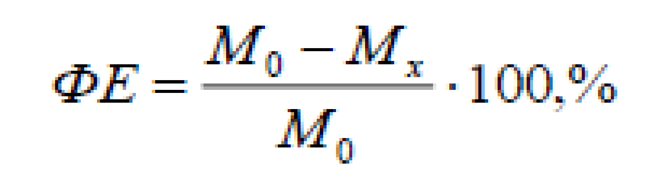, (2.1)

де М0 – значення біопараметра (маса рослин, висота паростків, довжина корінців та ін.) у пробі з контрольним субстратом;

Мх – значення аналогічного біопараметра з досліджуваним субстратом.

Для порівняння отриманих результатів використовувалась шкала рівнів токсичності (табл. 2.6).

Таблиця 2.6 – Шкала рівнів токсичності води [43]

| Рівні пригнічення ростових процесів (фітотоксичний ефект), % | Рівень токсичності |
| --- | --- |
| 0 – 20  20,1 – 40  40,1 – 60  60,1 – 80  80,1 – 100 | Відсутність або слабкий рівень  Середній рівень  Вище середнього рівня  Високий рівень  Максимальний рівень |

При впровадженні біотестування у водоохоронну практику, окрім чутливості тест-об’єктів, важливого значення набувають такі характеристики, як експресність отримання результатів, економічність та трудомісткість токсикологічних аналізів, вірогідність результатів та відповідність вимогам встановлених для них метрологічних характеристик та ін. [70].

2.5 Статистична обробка отриманих результатів

Отримані результати дослідженя були оброблені статистично з обчисленням наступних величин: середнє арифметичне; середнє квадратичне відхилення; похибка; критерій достовірності Ст′юдента-Фішера [69, 71].

Середнє арифметичне даних, не згрупованих у варіаційний ряд, визначають за формулою:

, (2.2)



де – середня арифметична; Σxі – сума варіант; n – число варіант у виборці.



Для встановлення меж та величини інтервалу, у якому міститься дійсне значення вимірювальної величини, використовують квадратичне відхилення:

, (2.3)



де Σ(x-M) 2 – сума квадратів відхилення результатів окремих вимірювань від середнього арифметичного.

При використанні вибіркової середньої для оцінки генеральної середньої необхідно знати похибку середнього арифметичного (стандартна похибка).

(2.4)

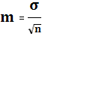

Розрахунок критерію достовірності, що вказує на точність розрахунків у порівнянні з контролем, розраховували за формулою 2.5.

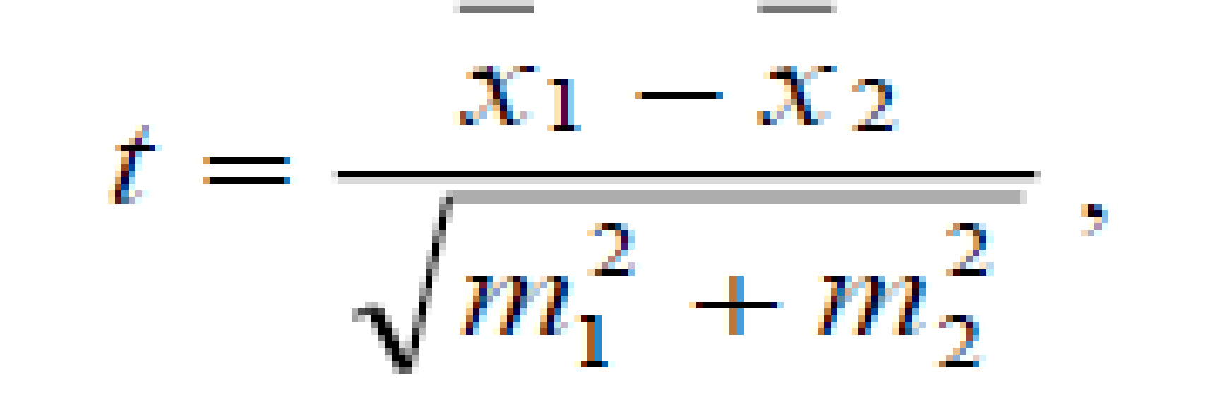 (2.5)

де 1 – середнє арифметичне значення показника в контрольному досліді; 2 – середнє арифметичне значення показника у досліджуваному варіанті; m1 – помилка середнього арифметичного в контрольному досліді;   
 m2 – помилка середнього арифметичного у досліджуваному варіанті.



У разі, якщо фактично встановлена величина t більше або дорівнює критичному (стандартному) значенню tst роблять висновок про існування статистично достовірної різниці між середніми арифметичними в досліджуваному та контрольному варіантах. Якщо ж фактична величина *t* менша за tst, різницю між середніми вважали статистично недостовірною.

1. ЕКСПЕРИМЕНТАЛЬНА ЧАСТИНА

3.1 Визначення фізико-хімічних показників водогінної води м. Запоріжжя

Проведена оцінка санітарного стану води з водогонів окремих районів м. Запоріжжя за фізико-хімічними параметрами – водневим показником (рН) і показниками окислювально-відновного потенціалу (ОВП) – виявила відмінності показників ОВП і рН за варіантами (табл. 3.1).

Таблиця 3.1 – Фізико-хімічні показники якості водогінної води окремих районів м. Запоріжжя

| Проба води | T0C | рН | ОВП, мВ |
| --- | --- | --- | --- |
| Олександрівський район | | | |
| № 1 | 18,0 | 8,5 | +311 |
| № 2 | 20,0 | 7,9 | +318 |
| № 3 | 19,0 | 7,6 | +297 |
| Шевченківський район | | | |
| № 4 | 10,5 | 7,0 | +211 |
| № 5 | 15,0 | 6,8 | +324 |
| Комунарський район | | | |
| № 6 | 15,0 | 7,1 | +256 |
| № 7 | 18,0 | 6,8 | +335 |

Проведена оцінка санітарного стану води за водневим показником (рН) свідчить, що вода з водогонів досліджуваних районі м. Запоріжжя відповідає гігієнічним вимогам до складу і властивостей води згідно СанПіН №4630-88 для централізованого або нецентралізованого господарсько-питного водопостачання (показники рН не перевищували 6,5-8,5).

Як свідчать дані, наведені в таблиці 3.1, показники окислювально-відновного потенціалу (ОВП) в усіх пробах води становили понад +200 мВ. Найбільший показник ОВП був зареєстрований у пробах з приватного сектору Шевченківського району (проба № 5), який становив + 324 мВ.

Вода вважається гарною питною при показнику ОВП не більш +200 мВ. При цьому ОВП сучасної питної води практично завжди більше нуля і зазвичай знаходиться в межах від +150 до +400 мВ. Це справедливо практично для всіх типів питної води: водогінної, бутильованої, очищеної за допомогою різних фільтрів, або з використанням установок зворотного осмосу. Відмінності ОВП внутрішнього середовища організму людини (від -100 до - 50 мВ) і питної води (+150 – +400 мВ) означають, що організм змушений змінювати окислювально-відновні властивості питної води.

3.2 Аналіз якості водогінної води за санітарно-мікробіологічними показниками

Проведений аналіз якості водогінної води за санітарно-мікробіологічними показниками виявив зростання ЗМЧ у пробах води з приватного сектору (табл 3.1).

Перевищення ЗМЧ в пробах води з водогону в Олександрівському і Шевченківському районах було в 1,5 рази, а в Комунарському районі – у 1,9 рази. Проте, найвищим показник ЗМЧ був у пробі № 1 (навчальний корпус № 3 ЗНУ), який становив 48,5 КУО/мл і перевищував у 1,9-2,2 рази відповідні показники інших районів. Порівняльний аналіз показників ЗМЧ води з водогонів багатоповерхової забудови досліджуваних районів м. Запоріжжя і проби № 1 свідчить про перевищення кількості аеробних сапрофітних бактерій відповідно в 3,2, 3,0 і 3,5 рази.

Таблиця 3.2 – Показники ЗМЧ води з водогонів м. Запоріжжя

| Проба води | Загальна чисельність бактерій, КУО/мл | | | |
| --- | --- | --- | --- | --- |
|  | m | σ | td |
| Олександрівський район | | | | |
| № 1 | 48,5 | 5,69 | 11,38 | - |
| № 2 | 15,33* | 2,29 | 4,58 | 5,41 |
| № 3 | 22,1* | 3,36 | 6,72 | 5,99 |
| Шевченківський район | | | | |
| № 4 | 16,33* | 3,63 | 6,78 | 4,77 |
| № 5 | 24,68 | 2,50 | 5,21 | 3,83 |
| Комунарський район | | | | |
| № 6 | 13,98* | 1,68 | 3,36 | 5,83 |
| № 7 | 25,83* | 2,71 | 5,42 | 3,60 |

Примітка. *– Р < 0,05 рівень значущості

У цілому, як свідчать дані таблиці 3.2, найменш забрудненою за показниками ЗМЧ виявилась вода з водогонів багатоповерхової забудови, зокрема Комунарського району, а найбільші показники ЗМЧ були встановлені для води водогону навчального корпус № 3 ЗНУ (проба № 1). Проте, слід зазначити, що за отриманими даними досліджувана вода з водогонів всіх районів не перевищувала нормативні показники якості води (додаток Б).

Як свідчать дані табл. 3.2, санітарно-показові мікроорганізми, зокрема коліформні бактерії на середовищі Ендо, були виявлені в пробах води різних районів м. Запоріжжя, окрім Олександрівського (проби № 2 і № 3).

Таблиця 3.3 – Чисельність санітарно-показових мікроорганізмів у водогінній воді м. Запоріжжя

| Проба води, № | Чисельність, КУО/л | | |
| --- | --- | --- | --- |
| коліформних бактерій  на середовищі Ендо | | ентеробактерій  на середовищі Сіммонса |
| Олександрівський район | | | |
| № 1 | 8,31±1,28 х103 | 1,33±0,18 х103 | |
| № 2 | Не виявлено | Не виявлено | |
| № 3 | Не виявлено | Не виявлено | |
| Шевченківський район | | | |
| № 4 | 1,33±0,18 х103* | 1,3±0,4 х103 | |
| № 5 | 0,21±0,05 х103* | Не виявлено | |
| Комунарський район | | | |
| № 6 | 2,6±0,42х103* | Не виявлено | |
| № 7 | 3,0±0,4 х103* | 3,0±0,42 х103* | |

Примітка. *– Р < 0,05 рівень значущості

Ентеробактерії були виявлені лише в трьох пробах води: проба № 1 – навчальний корпус № 3 ЗНУ), проба № 4 (водогін Шевченківського району, великоповерхова забудова) і проба № 7 (водогін Комунарського району, приватний сектор), що свідчить про вірогідність фекального забруднення.

* 1. Таксономічний склад мікрофлори водогінної води м. Запоріжжя

Проведений аналіз таксономічної структури мікробних комплексів, що були виявлені у водогінній воді досліджуваних районів міста Запоріжжя, показав відмінності родового складу мікрофлори в пробах води з різних районів і певні тенденції його формування в залежності від типу житлової забудови (рис. 3.1 – 3.3; додаток Д).

Типовою мікрофлорою досліджуваної водогінної води були представники сапрофітних бактерій, що належать до родів *Bacillus, Micrococcus, Pseudomonas,* а також корінеподібні бактерії і актиноміцети (додатки Е.1 – Е.4). Ці мікроорганізми є представниками різних фізіологічних груп мікроорганізмів, які беруть участь у кругообігу азоту, вуглецю, фосфору, заліза, марганцю, калію та інших елементів.

Більшість з них є нешкідливими для людини, але наявність їх у водогінній воді свідчить про забрудненість мережі, обумовлену зношеністю труб і обладнання (утворення осаду і біоплівки на стінках труб, потрапляння забруднюючих речовин при аваріях у мережі тощо).

Як свідчать дані, наведені на рисунку 3.1, у пробах води з водогону навчального корпусу № 3 ЗНУ переважно виділялися представники р.*Micrococcus* і *Pseudomonas,* частка яких складала майже 70 % від загальної кількості колоній. Домінували представники р. *Micrococcus* (48,21 %), які перевищували майже в 2 рази чисельність бацилярних форм, КПБ і актиноміцетів (див. додаток Е.1).

У пробах води № 2 за чисельністю переважали мікрококи (34,78 %) і представники актиноміцетної групи бактерій (26,1 %). У пробах води № 3 зростала чисельність бацил (50,0 % від загальної кількості колоній). Кількість КПБ і актиноміцетів становила 31,43 %, тоді як псевдомонади й представники інших родів у досліджуваній воді не виявлялися (див. рис. 3.2, додаток Е.2).

А

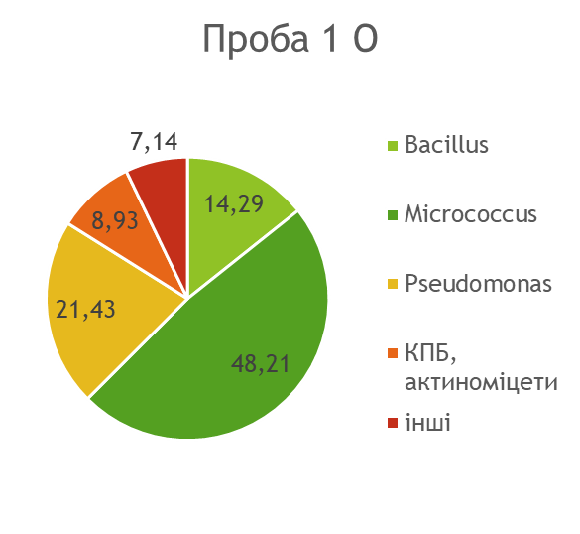

Б

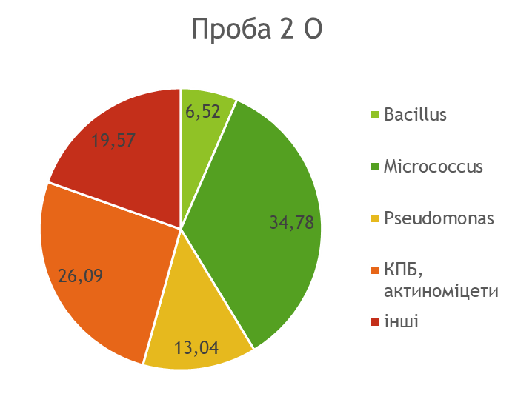

В

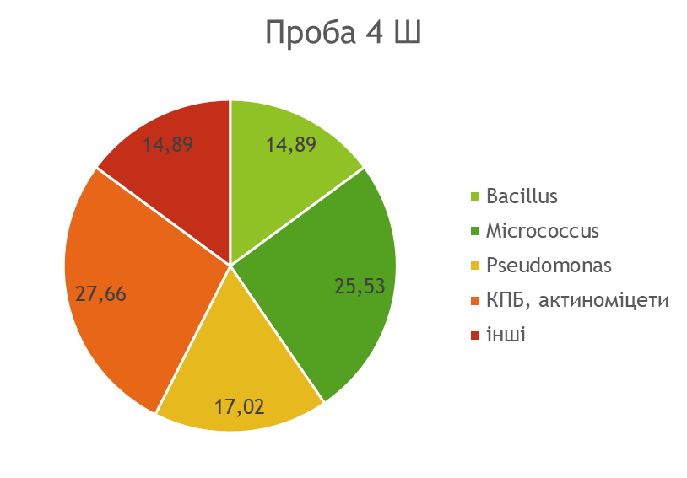

Рисунок 3.1 – Таксономічна структура мікрофлори води з водогонів корп. № 3 ЗНУ (А), великоповерхової забудови (Б) і приватного сектору (В) Олександрівського району м. Запоріжжя.

Тенденція щодо зростання кількості мікрококів і бактерій актиноміцетної групи спостерігалась у пробах № 4 (вода з водогону багатоповерхової забудови Шевченківського району), частка яких складала 25,53 % і 27,66 % відповідно (див. рис. 3.2, додаток Е.3).

А

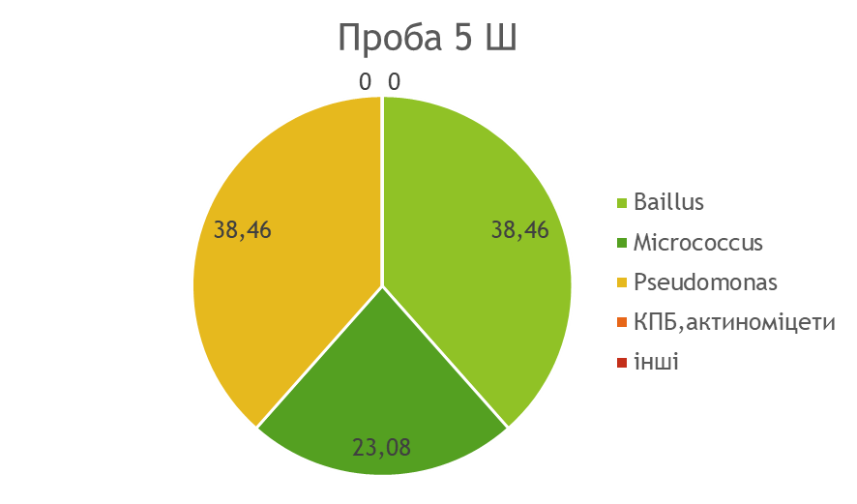

Б

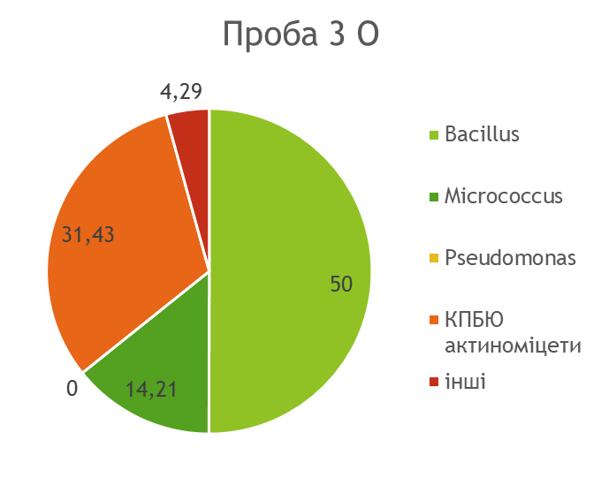

Рисунок 3.2 – Таксономічна структура мікрофлори води з водогонів великоповерхової забудови (А) і приватного сектору (Б) Шевченківського району м. Запоріжжя

Мікрофлора води з водогону малоповерхової забудови була представлена бактеріями рр. *Bacillus* і *Pseudomonas,* частка яких становила 76,9 % від загальної кількості виділених на середовищі МПА колоній.

А

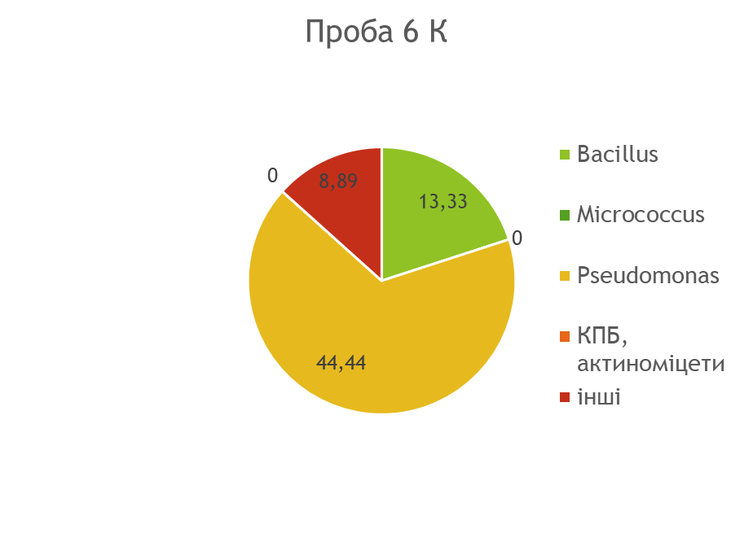

Б

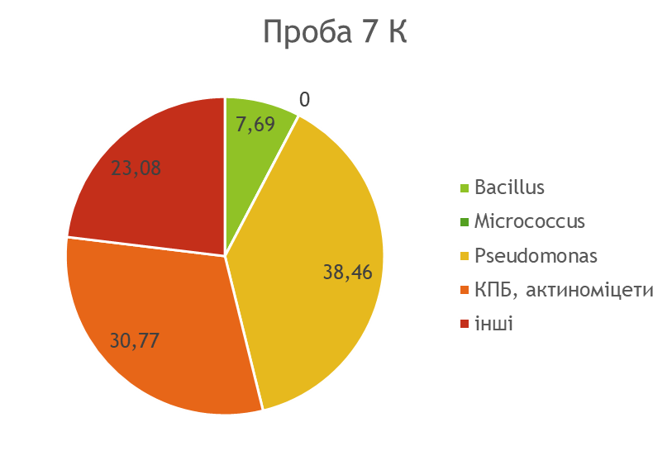

Рисунок 3.3 – Таксономічна структура мікрофлори води з водогонів великоповерхової забудови (А) і приватного сектору (Б) Комунарського району м. Запоріжжя

У пробах води № 6 з водогону Комунарського району міста домінували бактерії р. *Pseudomonas* і не виявлялися мікрококи і корінебактерії. У воді з приватного сектору (проба № 7) зростала частка КПБ і різноманіття інших видів бактерій (див. рис. 3.3, додаток Е.4).

У цілому, слід зазначити, що таксономічна структура аеробної сапрофітної мікрофлори в досліджуваних пробах води відрізнялась, як за родовим складом, так і за її часткою. У воді з водогонів великоповерхової забудови переважали мікрококи, бактерії актиноміцетної групи і КПБ, у пробах води з приватного сектору – зростала частки бактерій рр. *Bacillus* і *Pseudomonas.*

* 1. Оцінка фітотоксичності питної води м. Василівка

Енергія проростання (рис. 3.4) і морфометричні показники ростових процесів індикаторних рослин є важливими критеріями для оцінки можливої токсичності води, як природних водойм, так і водогінної води.

Рисунок 3.4 – Показники схожості тест-культури *Triticum aestivum* L.

Проведеними дослідженнями встановлено, що вода з різних джерел м. Василівка (водогінна і колодязна) гальмувала, як схожість насіння, так і ростові процеси *Triticum aestivum* L. (додаток Ж). Схожість насіння тест-рослин, що вирощувались на водогінній воді (проби № 1 і № 3) гальмувались відповідно на 13,3 і 16,6 %, з колодязя – на 16,6 %.

Морфометричні показники тест-рослин за двома параметрами (висота проростків і довжина корінців) в усіх варіантах досліду були знижені в порівнянні з контролем (табл. 3.4).

Таблиця 3.4 – Морфометричні показники тест-рослини *Triticum aestivum* L.

| Варіант | Показник (см) | Дисперсія | Середнє (хсер±m) | t-критерій |
| --- | --- | --- | --- | --- |
| Контроль | Висота проростків | 0,57 | 3,62±0,14 | – |
| Довжина коренів | 3,4 | 5,37±0,33 | – |
| вул. Чкалова | Висота проростків | 2,32 | 2,97±0,28 | 2,08 |
| Довжина коренів | 3,3 | 3,53±0,33 | 3,34 |
| вул. Василькова | Висота проростків | 6,31 | 1,9±0,23* | 6,37 |
| Довина. коренів | 5,9 | 2,39±0,32* | 6,16 |
| бульвар  Центральний | Висота проростків | 43,4 | 1,41±0,15* | 10,8 |
| Довжина коренів | 6,1 | 2,39±0,40* | 5,5 |

Примітка. *– Р < 0,05 рівень значущості

Так, за висотою проростків контрольні рослини перевищували майже в 2 рази рослини, що вирощувались на воді з колодязя (проба № 2) і в 2,5 рази з водогону на Центральному бульварі (проба № 3). Висота проростків становила відповідно 82,04 %, 52,49 % і 38,95 % від контролю.

Така сама тенденція спостерігалась щодо впливу досліджуваної води на ростові процеси кореневої системи *Triticum aestivum* L. Найбільший гальмівний ефект ростових процесів кореневої системи спостерігався при вирощуванні тест-рослин на воді з колодязя (проба № 2) і водогону на Центральному бульварі (проба № 3). Довжина корінців становила 2,39 см, що в 2,2 рази менше за параметри контрольних рослин і в 1,5 рази менше рослин, що вирощувались на воді з водогону по вул. Чкалова (проба № 1).

Значення t-критерію в точка відбору по вул. Чкалова, вул. Василькова та бульвару Центральний ≥ tst свідчить, що отримані результати достовірно відрізняються від контрольного варіанту, отже, ростові процеси тест-рослин, що вирощувались на воді з цих джерел, дійсно пригноблені, а вода має токсичні властивості.

Як видно на рисунку 3.5, фітоксичний ефект за параметром висоти проростків становив у пробі № 1 19,4%, що свідчать про слабкий рівень токсичності води.

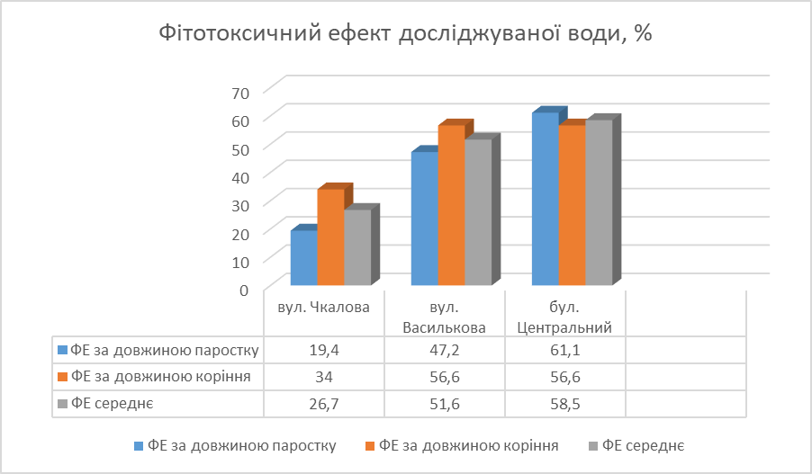

Рисунок 3.5 – Показники ФЕ (%) досліджуваної води м. Василівка

Показники ФЕ води в пробах № 2 і № 3 становили відповідно 47,2 % і 61,1%, що відповідає рівню вище середнього за шкалою токсичності.

Рівні пригнічення ростових процесів за параметром довжини коренів тест-культури в усіх варіантах досліду відповідають рівню токсичності вище середнього (ФЕ=34,0% – 56,6 %).

Фітотоксичний ефект, розрахований за двома параметрами (висота проростків і довжина коренів) свідчить, що рівні пригнічення ростових процесів фітоіндикатора *Triticum aestivum L*. були в межах від 26,7 % до 58,5 %, що визначає токсичність на середньому та вище середнього рівнях (див. табл. 2.6). Найбільш токсичною для біоіндикаторних рослин можна вважати воду з водогону Центрального бульвару (проба № 3).

На нашу думку, найменші показники фітотоксичності питної води за всіма показниками з водогону по вул. Чкалова обумовлені тим, що водогін оснащено установкою зворотного осмосу, який може забезпечувати 99,5 % знезараження та утилізації усіх шкідливих та забруднюючих речовин, а також бактерій та паразитів.

Отже, отримані дані свідчать про високу токсичність водогінної та колодязної води в місті Василівка. За даними останніх мікробіологічних досліджень ДП «Водоканал» у Василівському районі, вода має понаднормові жорсткість та перевищення санітарних норм за мікробіологічними та хімічними показниками. Через воєнні дії в Запорізькій області було пошкоджено очисні споруди, через що підвищився ризик біологічного зараження водогінної води.

4 ОХОРОНА ПРАЦІ ТА БЕЗПЕКА В НАДЗВИЧАЙНИХ СИТУАЦІЯХ

Всі необхідні матеріали для виконання експериментальної частини моєї дипломної роботи я отримувала в лабораторії мікробіології на кафедрі загальної та прикладної екології та зоології в аудиторії № 206.

У перший день я була ознайомлена із загальними вимогами щодо охорони праці згідно інструкції з охорони праці для роботи студентів, аспірантів, лаборантів, та викладачів в лабораторії кафедри загальної та прикладної екології.

Для того, щоб запобігти виникненню нещасних випадків, пожеж і вибухів я вивчила і виконувала правила з охорони праці, виробничої санітарії й пожежної профілактики. На всі види робіт що являють собою потенційну небезпеку була в наявності інструкція, що узгоджується з відділом охорони праці.

У лабораторіях проводили вологе прибирання і регулярне провітрювання протягом робочого дня. Студенти та викладачі повинні працювати в лабораторії тільки в спеціальному одязі. Забороняється знаходиться в лабораторії у верхньому одязі. Під час проведення експерименту була одягнута в спеціальний одяг, в лабораторії в верхньому одязі не знаходилася [72].

Перед початком роботи кожного дня обов’язково проводили такі заходи: за 20 хвилин до початку виконання робіт провітрювали лабораторію, одягали спецодяг, перед проведення експериментальних та дослідницьких робіт разового характеру, що пов’язані з використанням високої напруги, хімічних реактивів проводили цільовій інструктаж та обов’язково зареєстрували інструктаж у відповідному журналі.

Перед початком роботи уважно ознайомилася із завданням, правилами безпеки робіт, обладнанням, матеріалами та інструментом, потім перевірила наявність захисного заземлення електричних приладів, з якими забороняється працювати в лабораторії самостійно.

Під час роботи також я дотримувалася таких правил:

1. заборонялося проведення досліджень у брудному, або не якісно вимитому посуді, виконувала завдання стоячі;
2. сидячі дозволялося проводити роботу, яка не викликає небезпеку спалаху, вибуху, розбризкувань реактивів;
3. при пересуванні склянки з гарячою водою по поверхні стола склянку тримала якнайдалі від себе з підкладеною під дно ганчіркою;
4. заборонялося аналізувати будь-які речовини на смак, нюх;
5. пити воду з хімічного посуду, так як більшість речовин, що використовуються отруйні;
6. утримання та використання в лабораторії для учбової мети кислот, горючих речовин і інших матеріалів, що являють собою небезпеку, не повинно перевищувати добових норм та відповідати правилам суміщення реактивів при їх зберіганні, не суміщала експерименти, де одночасно використовувалися легкозаймисті речовини та робота з відкритим полум’ям.

Також окремо ознайомилась з основними правилами пожежної безпеки в даній лабораторії.

Умови праці в лабораторії повинні дотримуватися відповідно до вимог ДСТ 12.3.002– 75 та інших діючих нормативних актів [73].

Відповідно до санітарно-гігієнічного режиму лабораторії :

1. у приміщенні не створювався застій повітря. Повітря робочої зони відповідало ДСТ 12.1.005– 86 [74].
2. у лабораторії згідно СНіП 2.04.85–86 «Опалення, вентиляція, кондиціонування» i ДОСТ 12.04.021–75 «Системи вентиляційні. Загальні вимоги безпеки» були раціонально спроектовані механічно i правильно експлуатована природна вентиляційна система.

У лабораторії перед початком роботи було створено оптимальні умови мікроклімату, згідно ДОСТ 12.1.005 – 88 «Загальні санітарно-гігієнічні вимоги до повітря робочої зони». Відповідно створення нормальної освітленості робочого місця в лабораторії відповідало вимогам СНІП 11– 4 – 79 [75].

В ході виконання експериментальної роботи, зокрема, проведення мікробіологічних досліджень з метою встановлення видового складу мікрофлори я використовувала засоби особистого захисту органів дихання (марлеві пов’язки). Після проведення досліду ватно-марлеві пов’язки знезаражувала дією ультрафіолету.

До загальних правил роботи та техніки безпеки в мікробіологічній лабораторії відносять [75]:

1) в лабораторію заборонялося входити у верхньому одязі та класти на столи сумки, портфелі та інші особисті речі;

2) в мікробіологічній лабораторії заборонялося працювати без халату, який захищає одяг від забруднення мікроорганізмами, а також перешкоджає їх поширенню за межі лабораторії;

3) ва мною закріплювалось постійне робоче місце та мікроскоп. Робоче місце під час роботи було охайним;

4) на всіх пробірках та чашках обов’язково писали назву мікроорганізму, дата його висіву;

5) протягом роботи бактеріологічні петлі, голки знезаражувалися – прожарювались у полум'ї пальника. Використані шпателі, предметні та накривні скельця, піпетки переносили у циліндри з дезинфікуючим розчином;

6) в разі попадання матеріалу, що досліджується, або культури мікроорганізмів на руки, стіл, халат або взуття негайно попереджувала викладача і під його керівництвом (контролем) проводили дезінфекцію;

7) в лабораторії категорично забороняється приймати їжу, не допускаються зайві ходіння, різкі рухи, сторонні розмови, особливо під час висіву мікроорганізмів;

8) після закінчення дослідження робоче місце дезінфікувалося, матеріал та предмети, що використовувалися, здавали лаборанту та обов’язково мили руки з милом;

9) результати досліджень заносилися у протокол, де записувалася тема заняття, задачі та коротке описання ходу роботи. При мікроскопічному дослідженні препаратів мікроорганізмів результати заносилися до протоколу у вигляді малюнка з повною назвою об’єкта на латинській мові, дадавалась його загальна характеристика. За результатами досліджень робили висновки.

Також в лабораторії передбачалась техніка безпеки при роботі зі скляним посудом та іншими виробами зі скла:

1) під час проведення робіт зі скляним посудом та іншими виробами зі скла в лабораторії № 206 усі працюючі повинні були забезпечені засобами індивідуального захисту (халатами, гумовими рукавицями та фартухами) за нормами що передбачені положенням;

2) до миття посуду допускалися особи, які пройшли інструктаж з ТБ з записом у журнал реєстрації проведення інструктажів з охорони праці;

3) для миття посуду відводилася частина приміщення, обладнаного для цього;

4) використовували тільки спеціальний хімічний посуд;

5) не використовували брудний посуд, або той, що має тріщини або відбиті краї;

6) кінці скляних трубок і паличок, що застосовувалися для розмішування розчинів та іншої мети, були оплавлені;

7) марка скла посуду суворо відповідала характеру роботи, що виконувалася з нею.

8) посуд з нетермостійкого скла використовувався переважно для робіт, що не потребували нагрівання. Допускалося рівномірне, без різких температурних перепадів, нагрівання нетермостійкого посуду приблизно до 100 °С. Не нагрівали нетермостійкі стакани та колби на відкритому вогні або безпосередньо на електроплитці, а також різко не охолоджували нагрітий посуд;

9) термостійкий посуд використовували у більш жорстких температурних режимах, однак, проте мали на увазі, що різке нагрівання або охолодження з перепадом температур більше 150–200 °С може викликати розтріскування, особливо при неякісному його виготовленні;

10) враховували термостійкість посуду (тобто здатність матеріалу витримувати без пошкоджень різкі температурні перепади), при інших рівних умовах, обернено пропорційна товщині стінок;

11) для змішування або розбавляння речовин, що супроводжуються виділенням теплоти, а також для нагрівання хімічних речовин слід використовували фарфоровий або тонкостінний скляний посуд [75].

12) пробірки, круглодонні колби, фарфорові чашки нагрівали на відкритому вогні, плоскодонні колби й стакани нагрівали тільки на металевому розсікачі полум'я або з застосуванням азбестової сітки;

13) у робочому столі або шафі тримали тільки необхідний посуд, яким постійно користувалися. Посуд у столі тримався у порядку, дрібні деталі – у неглибоких коробках в один шар на ваті. При висуванні ящиків стола посуд не вдарявся один об один;

14) посуд, призначений для зберігання реактивів, не використовується для зберігання харчових продуктів.

Техніка безпеки при роботі з електричними приладами.

1) для запобігання виникненню нещасних випадків, враження електричним струмом, пожеж тощо ми вивчили і виконували правила з техніки безпеки при роботі на електрообладнанні, правила виробничої санітарії й пожежної профілактики;

2) відповідально ставилися до навчальної лабораторії загальної та прикладної екології та зоології та систематично слідкувати за справністю електричної апаратури, яка використовувалася в роботі. При виявленні пошкоджень негайно повідомляли відповідного фахівця та контролювали своєчасний її ремонт;

3) не користувалися несправним електроустаткуванням;

4) профілактичний огляд і ремонт електроустаткування (електроплити, муфельна піч, сушильна шафа і та ін.), яке використовувався в науково – дослідній роботі, робили тільки відповідні фахівці;

5) у лабораторії № 206 використовували електронагрівальні прилади закритого типу та інше електричне обладнання тільки заводського виготовлення. При експлуатації користувалися паспортом та інструкцією заводу – виготовлювача;

6) після закінчення експерименту подача струму негайно припинялася;

7) шафи з розподільними пристроями були замкнені на замок;

8) усі прилади, в яких це передбачено, були заземлені [75].

Статистична обробка проводилась на комп'ютері. Розпочинаючи працювати на ПК, необхідно пам`ятати, що це дуже складна апаратура, яка потребує акуратного й обережного ставлення до неї, високої самодисципліни на всіх етапах її експлуатації.

Напруга живлення ПК (220 В) є небезпечною для життя людини. Тому, незважаючи на те, що в конструкції комп`ютера передбачена достатня ізоляція від струмопровідних ділянок, необхідно знати та чітко виконувати ряд правил техніки безпеки.

Забороняється:

1) торкатися екрана і тильного боку дисплея, проводів живлення та заземлення, з`єднувальних кабелів;

2) порушувати порядок увімкнення й вимикання апаратних блоків;

3) класти на апаратуру сторонні предмети;

4) працювати на комп`ютері у вологому одязі та вологими руками;

5) палити в приміщенні, де знаходяться комп`ютери.

У разі появи запаху горілого, самовільного вимикання апаратури, незвичних звуків треба негайно повідомити про це обслуговуючий персонал та вимкнути комп`ютер. Не можна працювати на комп`ютері при недостатньому освітленні, високому рівні шуму тощо.

Під час роботи за комп'ютером потрібно дотримуватись таких правил: документи для роботи повинні знаходитись перед монітором, бажано на спеціальній підставці, щоб уникнути маси непотрібних рухів очей, навантаження на зап'ястки рук можна зменшувати, якщо тримати їх при наборі прямо. Можна використовувати м'які підставки для зап'ястків, на яких вони будуть відпочивати в перервах між набором тексту. Не тримайте курсор подовгу на одному місці, оскільки доведено, що очам комфортно, якщо погляд спрямований на екран трохи вниз (центр екрана нижче рівня очей на 10-29 см), оптимальна відстань між очима та екраном 50–65 см [76].

ВИСНОВКИ

1. Дослідженнями встановлено, що фізико-хімічні показники (рН, ОВП) питної води з водогонів Олександрівського, Шевченківського і Комунарського районів м. Запоріжжя не перевищують санітарні норми.
2. Встановлено, що досліджувана вода за кількістю аеробних сапрофітних бактерій (ЗМЧ) відповідає санітарним нормам. За санітарно-мікробіологічними показниками вода з водогонів різних районів м. Запоріжжя, крім Олександрівського (проби №2 і № 3)., не відповідає нормативам якості води: кількість коліформних бактерій становила від 0,21 до 8,31 тис. КУО/л. Ентеробактерії були виявлені лише в трьох пробах води – проба № 1 (навчальний корпус № 3 ЗНУ), проба № 4 (Шевченківський район, великоповерхова забудова) і проба № 7 (Комунарський район, приватний сектор), що свідчить про вірогідність фекального забруднення.
3. Таксономічна структура сапрофітної мікрофлори в досліджуваних пробах води відрізнялась, як за родовим складом, так і за його часткою. У воді з водогонів великоповерхової забудови переважали мікрококи, бактерії актиноміцетної групи і корінебактерії, у пробах води з приватного сектору зростала частки бактерій рр. *Bacillus* і *Pseudomonas.*
4. Встановлено, що питна вода м. Василівка є забрудненою і має фітотоксичні властивості. Фітотоксичний ефект, розрахований за двома параметрами (висота проростків і довжина коренів) свідчить, що рівні пригнічення ростових процесів фітоіндикатора *Triticum aestivum* L. були в межах від 26,7 % до 58,5 %, що відповідає середньому та вище середнього рівням токсичності.

ПРАКТИЧНІ РЕКОМЕНДАЦІЇ

1. Для удосконалення системи моніторингу якості питної води в м. Запоріжжя і м. Василівка Запорізької області необхідно застосовувати єдину методологію проведення моніторингових спостережень, забезпечити модернізацію інструментально-лабораторного обладнання суб’єктів моніторингу, організувати чітку систему обміну оперативною та режимною інформацією.
2. З метою локального очищення питної води в місцях водоспоживання (у квартирах, приватних будинках тощо) запровадити встановлення додаткових систем зворотнього осмосу, що забезпечує 99,5 % знезараження та утилізації усіх шкідливих та забруднюючих речовин, а також бактерій та паразитів.
3. Рекомендовано для оцінки якості питної води в якості тест-культури використовувати *Triticum aestivum* L.,яка є чутливим біоіндикатором до забруднення, що дає змогу використовувати схожість насіння і морфометричні показники як первинний тест-параметр для оцінки фітотоксичності водогінної води.
4. Результати досліджень можуть бути використані при викладанні дисциплін «Біоіндикація», «Біотехнологічні аспекти раціонального природокористування», «Фізико-хімічні методи очистки стічних вод», «Біологічні методи очистки стічних вод».

ПЕРЕЛІК ПОСИЛАНЬ

1. Бережнов С. Питна вода як фактор національної безпеки. *СЕС профілактична медицина: науково-виробниче видання*. 2006. № 4. С. 8-13.
2. Гігієна в повсякденному житті. URL : <https://profmed.org.ua/index/bakteriologichne_doslidzhennja_vodi/0-41>
3. Екологічний паспорт Запорізької області 2014 року. URL : :http://rada.zp.ua/upload/zaporizkiy-rn.pdf
4. Донець І. А. Проблеми якості питної води Запорізької   
   області. Стаття від 2006. С. 7-8. URL : <http://dspace.nbuv.gov.ua/bitstream/handle/123456789/36338/01-Donec.pdf?sequence=1>
5. Вода для порятунку громад Запорізької області URL : <https://cleanair.org.ua/7123/grozne-voda/>
6. Мельник В. Й. Антропогенне навантаження на річкові басейни в межах Рівненської області. *Екологічні проблеми природокористування та охорона навколишнього середовища.* Всеукраїнська науково-практична конференція за участю молодих науковців. Рівне, 7–9 листопада 2013 р.: зб. наукових праць / за ред. проф. Д.В. Лико. Рівне: РДГУ, 2013. С. 153–155.
7. Архипова Л. М., Корчемлюк М. В. Гідроекологічний потенціал поверхневих вод Карпатського національного природного парку. *Науковий вісник національного лісотехнічного університету України:* збірник науково-технічних праць. Львів : НЛТУУ. Вип. 21. 3, 2011. С. 74-79.
8. Водні ресурси землі. Світові запаси води. Водні ресурси України. Екологічний стан річок України / під. ред. А. В. Яцика. *Водогосподарська екологія.* Київ : Либідь, 2003. C. 35-41.
9. Ричак Н. Формування якості річкових вод під впливом поверхневого стоку з урбанізованих територій. *Вісник Харківського університету.* 2013. Вип. № 1. С. 260-271.
10. Опара Т. В. Удосконалення методів управління природоохоронною діяльністю на регіональному рівні. *Екологічний менеджмент у загальній систем управління*: зб. тез доповідей IX щорічної Всеукраїнської наукової конференції 21–22 квітня 2009 року. Суми : СумДУ, 2009. Ч. 2. С. 38-40.
11. Гриценко А. В., Васенко О. Г., Верніченко Г. А., Коваленко М. С. Методика екологічної оцінки якості поверхневих вод за відповідними категоріями. Проект норм. докум. Харків : УкрНДІЕП, 2012. 37 с.
12. Войцицький А. П., Дубровський В. П., Боголюбов В. М. Техноекологія : підручник. Київ : Аграрна освіта, 2009. 533 с.
13. Чехун О. В. Стан водних ресурсів та вплив на них підприємств гірничо-металургійного комплексу Дніпропетровської області. *Екологічний вісник.* 2008. № 6 (52). С. 22.
14. Галушкіна Т. П., Грановська М. Л. Екологічний менеджмент та аудит : навчальний посібник. Херсон : ХГТУ, 2010. 219 с.
15. Мацюра М. В. Екологічні проблеми природного потенціалу гідроресурсів суходолу Запорізької області (на прикладі малих та середніх річок). Конференція МГПУ 2006, URL : [http://conference.mdpu.org.ua/ viewtopic.php?p=449](http://conference.mdpu.org.ua/%20viewtopic.php?p=449)
16. Твоє майбутнє – земля за порогами / Г. А. Золотарьов та ін. Запоріжжя : Просвіта, 2009. 45 с.
17. Лісникова І. В. Екологічна безпека в контексті переходу України до сталого розвитку. *Науковий журнал СумДПУ ім. А.С. Макаренка «Філософія науки: традиції та інновації».* 2010. № 1(2). С. 60-69.
18. Головін В. В., Єлізарова Т. С. Сучасний стан водних ресурсів м. Запоріжжя: основні тенденції змін, проблеми і шляхи вирішення. Запоріжжя : ТОВ «Інститут регіональних екологічних досліджень», 2012.
19. Динаміка стану якості централізованого водопостачання в Україні за санітарно-мікробіологічними показниками / О. В. Сурмашева та ін. *Гігієнічна наука та практика: сучасні реалії:* Матеріали ХV з’їзду гігієністів України. 20-21 вересня 2012 року (Львів). Львів : Друкарня ЛНМУ імені Данила Галицького, 2012. С. 309-310.
20. Оценка водоснабжения индустриального региона и улучшения качества питьевой воды (аналитический обзор) / Д. О. Ластков и др. *Вода: гигиена и экология*. 2013. № 1 (том 1). С. 129-140.
21. Незгода Л. М, Осаул Л. П., Скуйбіда О. Л. Моніторинг забруднення важкими металами водойм південного сходу України. *Вода та довкілля :* матеріали науково-практичної конференції VI Міжнародного водного форуму *«AQUA UKRAINE-2008»* (Київ, 7-10 жовтня 2008 р.). Київ : МВЦ, 2008. С. 61-62.
22. Olga Sanginova, Sergii Bondarenko, Valentyna Andriiuk, Kateryna Kraieva. Distributed system for monitoring and forecasting of water bodies quality. *Academic Journal and Conferences «Environmental problems».* Vol. 2, No. 4, 2017. Збірник наукових статей. Львів, 2017. С 221-225.
23. Інтегральна оцінка показників якості води р. Дніпро URL : <http://dspace.nbuv.gov.ua/bitstream/handle/123456789/36338/01-Donec.pdf?sequence=1>
24. Стан водопостачання в Запорізькій області URL : :<https://www.zoda.gov.ua/files/WP_Article_File/original/000045/45313.pdf>
25. Комунальне підприємство «Водоканал» м. Запоріжжя URL : <http://vodokanal.zp.ua>
26. Прокопов В. О. Питна вода України : медико-екологічні та санітарно-гігієнічні аспекти. Київ : Медицина, 2016. 400 c.
27. Сніжко С.І. Оцінка та прогнозування якості природних вод : підручник. Київ : Ніка-Центр, 2001. 264 с.
28. Quinn B., Gagné F., Blaise C. Hydra model system for environmental studies. *The International Journal of Developmental Biology*. 2012. № 56. P. 613-625.
29. Державні санітарні норми і правила «Показники безпечності та окремі показники якості питної води в умовах воєнного стану та надзвичайних ситуаціях іншого характеру». Зареєстровано в Міністерстві юстиції України 25 травня 2022 р. за № 564/37900. 49 с.
30. ДСанПіН 2.2.4-171-10 - ДСанПіН 2.2.4-400-10. Гігієнічні вимоги до води питної, призначеної для споживання людиною. Чинний від 2010-07-01. Київ : Держспоживстандарт України, 2010. 52 с.
31. Чуб І. М. Методичні рекомендації до організації самостійної роботи, виконання лабораторних робіт та проведення практичних занять із дисципліни «Мікробіологія і хімія води», «Гідротехніка» (Водні ресурси). Харків : ХНУМГ ім. О. М. Бекетова, 2019. 94 с.
32. Заленський І. І Ресурсно-екологічний стан мінеральних вод Рівненщини. *Екологічні проблеми природокористування та охорона навколишнього середовища.* Всеукраїнська науково-практична конференція за участю молодих науковців Рівне, 7–9 листопада 2013 року : зб. наукових праць / за ред. проф. Д.В. Лико. Рівне: РДГУ, 2013. С. 76-78.
33. Корчемлюк М. В. Удосконалення системи моніторингу басейну Верхнього Пруту. *Екологічні проблеми природокористування та охорона навколишнього середовища.* Всеукраїнська науково-практична конференція за участю молодих науковців Рівне, 7–9 листопада 2013 року : зб. наукових праць / за ред. проф. Д. В. Лико. Рівне : РДГУ, 2013. С. 118-119.
34. Мельничук В. Г. Оцінка екологічного стану геологічного середовища Шацького поозер’я і верхів’я р. Прип’ять. *Екологічні проблеми природокористування та охорона навколишнього середовища*. Всеукраїнська науково-практична конференція за участю молодих науковців Рівне,   
    7–9 листопада 2013 року : зб. наукових праць / за ред. проф. Д. В. Лико. Рівне : РДГУ, 2013. С. 156-158.
35. Гопчак І. В. Результати екологічної оцінки та екологічного нормування поверхневих вод Волинської області. *Гідрологія, гідрохімія, гідроекологія*. Київ : Обрій, 2006. Т. 11. С. 370-374.
36. Домбровський К. О., Рильський О. Ф. Розвиток синьо-зелених водоростей (CYANOPHYTA) та процес евтрофікації дніпровських водосховищ. Зб. матеріалів IV-ї Міжнародної науково-практичної конференції «*Екологічні проблеми навколишнього середовища та раціонального природокористування в контексті сталого розвитку*» (м. Херсон, 21-22 жовтня 2021 р.). Херсон : ОЛДІ-ПЛЮС, 2021. C. 88-90. URL <https://ksaeu.kherson.ua/assets/filer_public/cb/82/cb82f8d8-ff16-4bac-af20-7caf3952ee14/itog1.pdf>.
37. Felfoldy L.J.M. A biological vizminosites. 3 Javitott es bovitett kiadas. *Vizugyi hidrobiologia,* 9 kotel. Budapest, 2008. 263 p.
38. Костюченко Н. І., Коваленко А. О Вплив антропогенного навантаження на екологічний стан річки Конка (Запорізька область). *Питання біоіндикації та екології.* 2017. Вип. 22, № 2. С.87-99.
39. Костюченко Н. І. Мікробіологічна характеристика джерельних вод острова Хортиця. *Вісник Запорізького національного університету:* збірник наукових праць. Біологічні науки. Запоріжжя: ЗНУ, 2013. С. 115-120.
40. Варнавский И. Н. Вода и здоровье. Київ : Фітосоціоцентр, 2001. 231.с.
41. Наказ про затвердження методичних вказівок «Санітарно мікробіологічний контроль якості питної води» згідно ЗУ «Про забезпечення санітарного та епідемічного благополуччя населення» ([4004-12](https://zakon.rada.gov.ua/rada/show/4004-12) ). 2007. С. 23.
42. Наказ Міністерства охорони здоров'я України від 12 травня 2010 року № 400 про затвердження Державних санітарних норм та правил «Гігієнічні вимоги до води питної, призначеної для споживання людиною».
43. Климнюк С. І. Санітарна мікробіологія. Екологiя мiкроорганiзмiв. Мiкрофлора та санiтарно-показовi бактерiї ґрунту, води, повiтря, методи їх визначення. URL : [http://www.medcollege.te.ua/sayt1/Lecturs/Osnovu_  
    profilaktuchnoi_mrducunu_lection/Lection_1.htm](http://www.medcollege.te.ua/sayt1/Lecturs/Osnovu_profilaktuchnoi_mrducunu_lection/Lection_1.htm)
44. Ямборко Г. В., Єлинська Н. О., Зінченко О. Ю., Васильєва Н. Ю. Мікробіологія з основами вірусології : метод. вказівки до лаб. занять для студентів хім. ф-ту. Одеса : Одеський нац. ун-т ім. І. І. Мечникова, 2018. 52 с.
45. Бактеріологічні дослідження URL : <https://profmed.org.ua/index/bakteriologichne_doslidzhennja_vodi/0-41>.
46. Мікробіологічний аналіз води. URL : <http://centralbiolab.com.ua/?q=otbor_proby_vody_na_himicheskij_analizua>
47. ДСТУ ISO 9308-1:2005 Якість води. Виявляння та підрахування Escherichia coli та коліформних бактерій.
48. Isamat F.I. Le probleme does pollutions episodiques a Barselone Detection – Traitemtnt. *Techn. еt sci municip*., ean. 2006. V. 81, № 10. Р. 453-456.
49. Ковальова С., Майборода О., Лабзник В. Застосування методів біотестування для оцінки якості природних вод. *Перспективи майбутнього та реалії сьогодення в технологіях водопідготовки* : матеріали Міжнародної науково-практичної конференції, м. Київ, 18-19 листопада 2015 р. Київ : «Центр учбової літератури», 2015. С. 38-39.
50. Бешлей З. М., Бешлей С. В., Баранов В. І., Терек О. І. Використання рослинних тест-систем для оцінки токсичності техногенно забруднених субстратів. *Вісник Харківського національного аграрного університету*. Харків, 2014. Вип. 1. С. 97-102.
51. Meeting the Environment Millenium Development Goal In Europ And Central Asia. Washington : The World Bank, 2007. 18 с.
52. Söderbaum P., Tortajada C. Perspectives for water management within the context of sustainable development. *Water International*, 2011. Vol. 36, No. 7. November, 2011. P. 812-827.
53. Горон М., Джура Н., Сенечин Н., Терен О. Фітотестування як метод оцінки токсичності нафтозабруднених грунтів. *Вісник Львівського університету.* Серія біологія. 2018. С. 185-192.
54. Гурець Л. Л. Моніторинг довкілля : конспект лекцій. Суми : Сумський державний університет. 2018. 50 с.
55. Аналіз фітотоксичного ефекту небезпечних пестицидних препаратів за допомогою біоіндикації / Р. В. Петрук та ін. *Техногенно-екологічна безпека*. 2019. № 2(6). С. 42-48.
56. Регіональна цільова програма «Питна вода Запорізької області» на 2012-2020 роки. 2014-2016 МЕГО «Мама-86-Запоріжжя». URL : https://vestnikm.wixsite.com/water/--
57. Схема санітарного очищення м. Запоріжжя. ЗКАТП - 082801 «КОМУНСАНТРАНСЕКОЛОГІЯ». 2019. 219 с. URL : https://zp.gov.ua/upload/editor/1_shema_sanitarnogo_ochischennya_m-_zaporizhzhya.pdf
58. Мембранні процеси та обладнання в інноваційних технологіях харчових виробництв : Матеріали Всеукр. наук.-практ. конф. молодих вчених і студентів, 27 – 28 листопада 2012 р. Київ : НУХТ, 2012. 47 с.
59. Гіпохлорит натрію у водоочистці. Хлорування води. Стаття 2-13 від 2020 року. URL : https://aqua-life.ua/ua/khlorirovanie-vody.-gipokhlorit-natriya-v-vodoochistke/.
60. Гвоздяк П. І., Домбровський К. О., Рильський О. Ф., Петруша Ю. Ю. Дослідження гідробіонтів біоплівки волокнистого носія «ВІЯ» при зануренні останнього на всю глибину аеротенку. *ІІ Міжнародна науково-практична конференція «Vin Smart Ecо»*, 20–21 травня 2021 р. Вінниця : КЗВО «Вінницька академія безперервної освіти», 2021. C. 126-127. URL: <https://drive.google.com/file/d/1FR8hLRGDHUjCno3qU6tv4nLMLbV7F8es/view>
61. Dombrovskyi K. O., Rylskyi A. F., Gvozdiak P. I., Sherstoboieva O. V., Petrusha Y. Y. Distribution of inorganic nitrogen compounds in purification of storm wastewater of the engine-building manufactory. *Naukovyi Visnyk Natsionalnoho Hirnychoho Universytetu*. 2020. № 2. C. 112-118. URL: http://nvngu.in.ua/jdownloads/pdf/2020/02/02_2020_Dombrovskyi.pdf.
62. Публічний звіт голови Василівської районної державної адміністрації за підсумками роботи в 2018 році. 2018. 16 с. URL :  
     https://www.zoda.gov.ua/files/WP_Article_File/original/000110/110015.pdf
63. Шаляпін С. М., Штонда Ю. І. Фотохімічний метод очищення стічних вод від токсичних речовин: *Водопостачання, водовідведення.* № 3. ТОВ «Харківська інженерна компанія», 2016. С. 61-64.
64. Методи очищення питної води. НДІ екології та альтернативної енергетики. 2022. URL: <https://ieae.uu.edu.ua/ekologiya/ochishhennya-pitnoyi-vodi/>
65. Водний кодекс України (зі змінами та доповненнями, внесеними Законом України від 7 грудня 2000 р. №2120-ІІІ) ВВР. 2001. №2-3. Ст.1.
66. Векірчик К. М. Практикум з мікробіології : навч. посібник. Київ : Либідь, 2001. 144 с.
67. Рильський О. Ф., Костюченко Н. І. Мікробіологія : методичні вказівки до лабораторних робіт для студентів освітньо-кваліфікаційного рівня «бакалавр» напряму підготовки «Біологія» денної форми навчання. Запоріжжя : ЗНУ, 2013. 48 с.
68. Методика санітарного обстеження джерел водопостачання. URL : [http://intranet.tdmu.edu.ua/data/kafedra/internal /micbio/classes_stud/uk/med/lik](http://intranet.tdmu.edu.ua/data/kafedra/internal%20/micbio/classes_stud/uk/med/lik).
69. Біоіндикація : методичні рекомендації до виконання лабораторних робіт студентам напрямку підготовки «Екологія, охорона навколишнього середовища та збалансоване природокористування» / А. І. Горова та ін. Дніпропетровський гірничий університет, 2014. 76 с.
70. Крайнюков О.М. Критерії оцінки чутливості організмів та ефективності методик біотестування для визначення токсичних властивостей води. *Екологічні дослідження геосистем. Вісник ХНУ ім. В. Н. Каразіна. «Екологія».* 2013. № 1054. С. 22-28.
71. Опря А. Т. Статистика. Київ : Центр учбової літератури, 2012. 448 с.
72. Кучерявий В. О. Охорона праці. Львів : Оріяна-Нова, 2007. 368 с.
73. Кодекс законів про працю України: за станом на 22 квіт. 2008 р.: Верховна Рада України. Офіц. вид. Київ : Парлам. вид-во, 2008 р. 75 с. (Бібліотека офіційних видань).
74. Охорона праці. Терміни та визначення основних понять: ДСТУ 2293-99. Київ : Держстандарт України, 1999. 22 с. (Національний стандарт України).
75. Охорона праці та промислова безпека : навчальний посібник / К. Н. Ткачук та ін.; за ред. К. Н. Ткачука і М. О. Халімовського, 2-е вид. доповнене. Київ : Основа, 2006. 448 с.
76. Cавчук О. М. Основи охорони праці : конспект лекцій. Запоріжжя : Просвіта, 2001. 57 с.

ДОДАТКИ

Додаток А

Санітарно-хімічні показники безпечності та якості питної води (ДСанПіН2.2.4.-171-10)

| № | Показники | Одиниця  виміру | Нормативи для питної води | | |
| --- | --- | --- | --- | --- | --- |
| водогінної | з колодязів та каптажів джерел | фасованої |
| 1. Органоліптичні показники | | | | | |
| 1 | Запах при t 20oC | бали | <2 | <3 | <2 |
| 2 | Забарвленість | градуси | <20 | <35 | <10 |
| 3 | Каламутність | нефелометрична одиниця  (НОК=0,58мг\дм3) | <1,0  <2,6 | <3,5 | <0,5 |
| 1. Фізико-хімічні показники | | | | | |
| а) неорганічні компоненти | | | | | |
| 4 | Водневий показник | 1 pH | 6,5-8,5 | 6,5-8,5 | 6,5-8,5 |
| 5 | Діоксид  вуглецю | % | Не визнач. | Не визнач. | 0,2-0,6 |
| 6 | Загальна жорсткість | Ммоль/дм3 | <7,0 | <10,0 | <2 |
| 7 | Хлориди | Мг/дм3 | <250 | <350 | <250 |
| 8 | Сульфати | Мг/дм3 | <250 | <500 | <250 |
| б) органічні компоненти | | | | | |
| 9 | Хлор залишковий | Мг/дм3 | <1,2 | <1,2 | <0,05 |
| 1. Санітарно-токсикологічні показники | | | | | |
| 10 | Перманганатна оксилюваність | Мг/дм3 | <5,0 | <5,0 | <2,0 |
| 11 | Натрій | Мг/дм3 | <200 | Не визнач. | <200 |

Додаток Б

Показники епідемічної безпеки питної води (ДСанПіН2.2.4.-171-10)

| № | Показники | Одиниця  виміру | Нормативи для питної води | | |
| --- | --- | --- | --- | --- | --- |
| водопровідної | З колодязів та каптажів джерел | фасованої |
| 1. Мікробіологічні показники | | | | | |
|  | Загальне мікробне число при t 37o C – 24 год. | КУО/см3 | <100 | не визнач. | <20 |
| 1 | Загальні коліформи | КУО/100см3 | відсутність | <1 | відсутність |
| 2 | E.сoli | КУО/100см3 | відсутність | відсутність | відсутність |
| 3 | Cиньогнійна паличка | КУО/100см3 | ___ | не визнач. | відсутність |
| 4 | Патогенні ентеробактерії | Наявність в 1 дм3 | ___ | відсутність | відсутність |
| 1. Паразитологічні показники | | | | | |
| 5 | Патогенні  кишкові  найпростіші | Клітини цисти в 50 дм3 | відсутність | відсутність | відсутність |
| 6 | Кишкові гельмінти | Клітини, яйця,  личинки в 50 дм3 | відсутність | відсутність | відсутність |

Додаток В

Перелік нормативно-технічної документації по санітарно-мікробіологічному контролю води

| Назва документів | НТД |
| --- | --- |
| Гігієнічні вимоги до води питної, призначеної для споживання людиною. | ДСТУ 2.2.4.-171-10 |
| Джерела централізованого господарсько-питного водопостачання. Гігієнічні, технічні вимоги та правила відбору. | ДСТУ 2761-84 |
| Вода питна. Методи санітарно-бактеріологічного аналізу. | ДСТУ 18963-73 |
| Охорона природи. Гідросфера. Гігієнічні вимоги до зон рекреації водних об’єктів. | ДСТУ 17.1.5.02-80 |
| Охорона природи. Гідросфера. Правила контролю якості морських вод. | ДСТУ 17.1.3.08-82 |
| Вода питна. Польові методи санітарно-мікробіологічного аналізу | ДСТУ 24849-81 |
| Вимоги до якості води централізованого водопостачання. Санітарна охорона джерел. | СанПіН 2.1.4.544-96 |

Додаток Г

Карта-схема місць відбору проб води м. Василівка Запорізької області

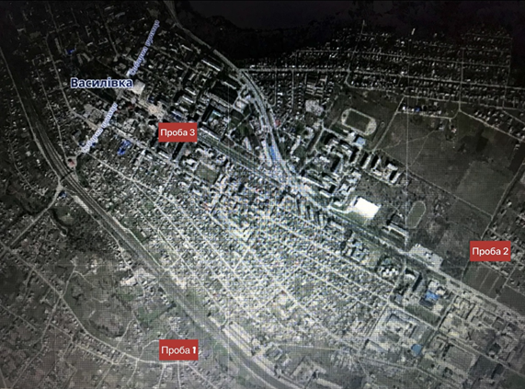

Додаток Д

Родовий склад бактерій (%), виділених з водогінної води окремих районів м. Запоріжжя

| Проба води, № | Рід бактерій, % | | | | |
| --- | --- | --- | --- | --- | --- |
| *Bacillus* | *Micro-coccus* | *Pseudomonas* | КПБ і актино-міцети | інші |
| Олександрівський район | | | | | |
| № 1 | 14,29 | 48,21 | 21,43 | 8,93 | 7,14 |
| № 2 | 6,52 | 34,78 | 13,04 | 26,09 | 19,57 |
| № 3 | 50,0 | 14,21 | - | 31,43 | 4,29 |
| Шевченківський район | | | | | |
| № 4 | 14,89 | 25,53 | 17,02 | 27,66 | 14,89 |
| № 5 | 38,46 | 23,08 | 38,46 | - | - |
| Комунарський район | | | | | |
| № 6 | 13,33 | - | 44,44 | - | 8,89 |
| № 7 | 7,69 | - | 38,46 | 30,77 | 23,08 |

Додаток Е 1

Мікрофлора води з водогону Олександрівського району (проба № 1):   
1 – на МПА; 2 – індикаторні мікроорганізми на середовищі Ендо;   
3– на середовищі Сіммонса

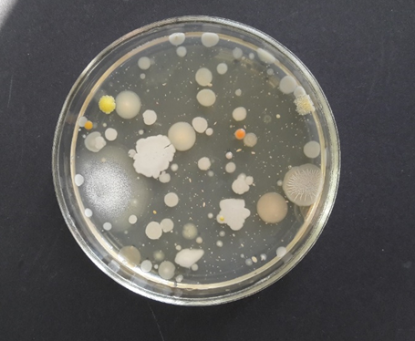

1

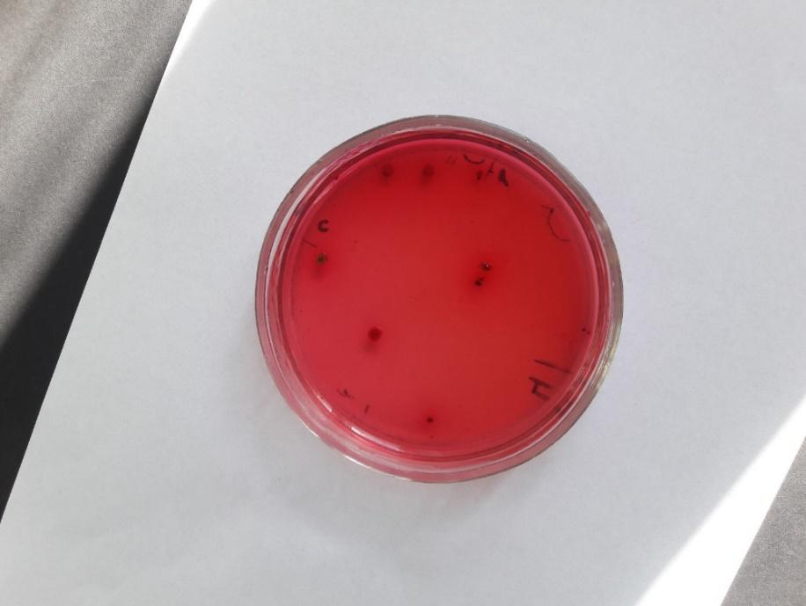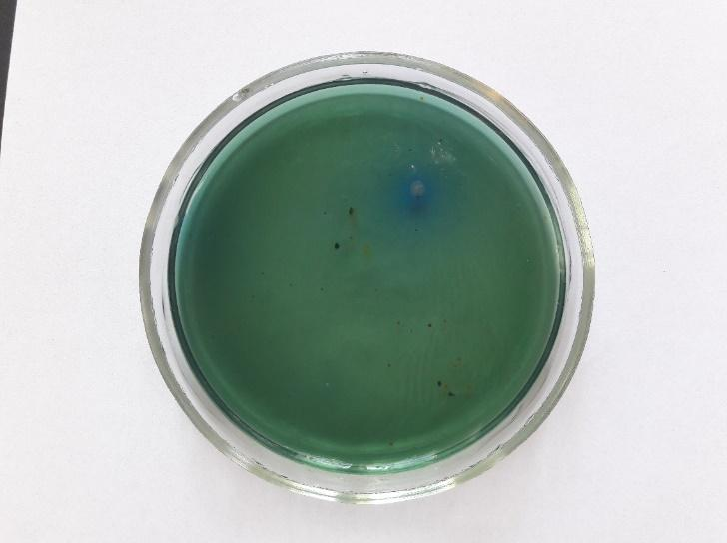

2 3

Додаток Е 2

Мікрофлора, виділена з води водогонів Олександрівського району м. Запоріжжжя: 1 – великоповерхова забудова (вул. Шкільна); 2 – приватний сектор (вул. Фортечна)

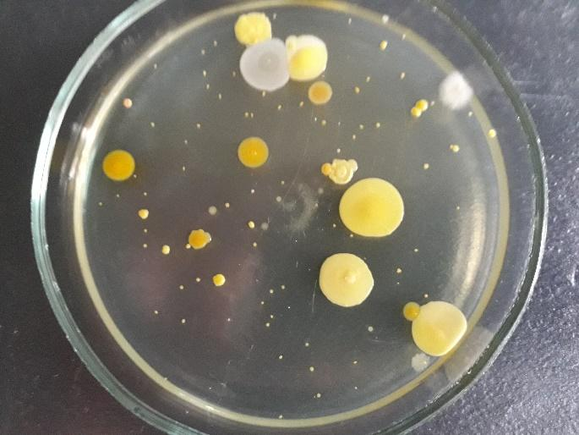

1

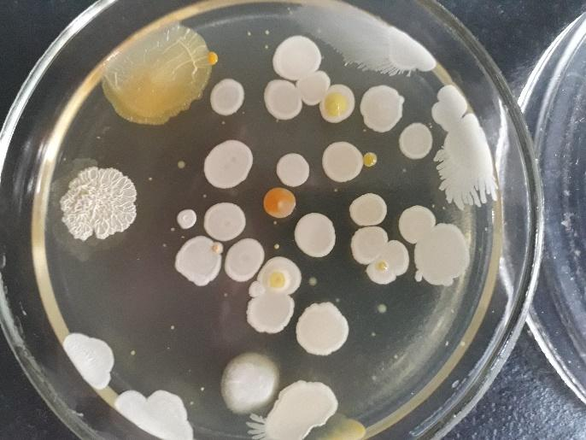

2

Додаток Е 3

Мікрофлора, виділена з води водогонів Шевченківського району м. Запоріжжжя: 1 – великоповерхова забудова (вул. Чарівна); 2 – приватний сектор (вул. Солідарності)

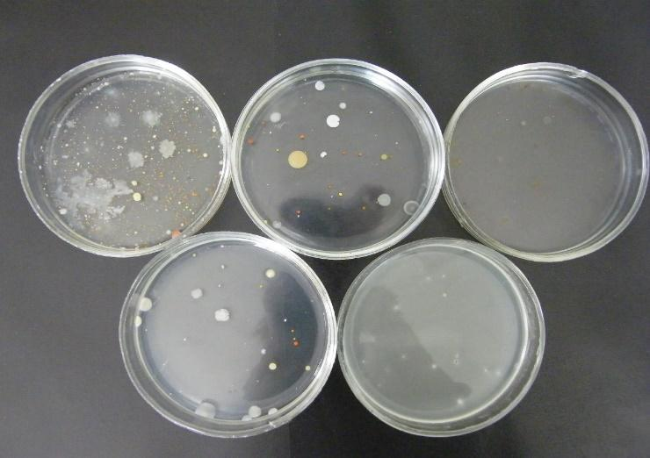

1

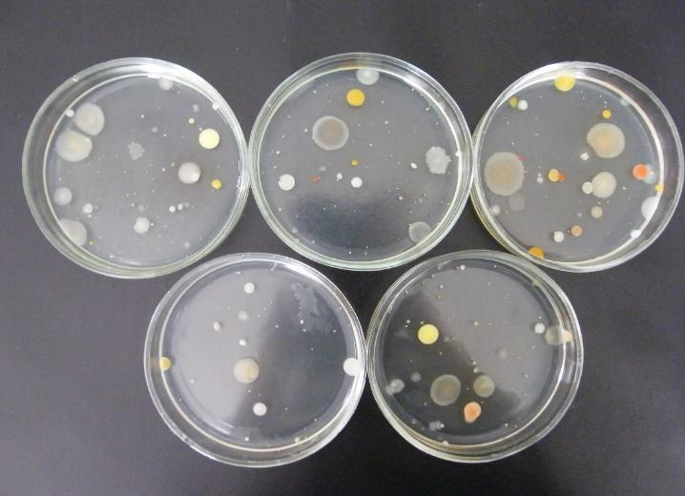

2

Додаток Е 4

Мікрофлора, виділена з води водогонів Комунарського району м. Запоріжжжя: 1 – великоповерхова забудова (вул. Автозаводська);  
2 – приватний сектор (вул. Музикальна)

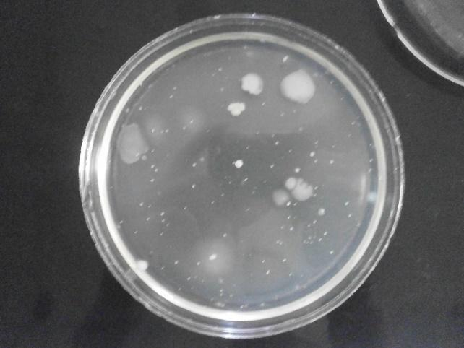

1

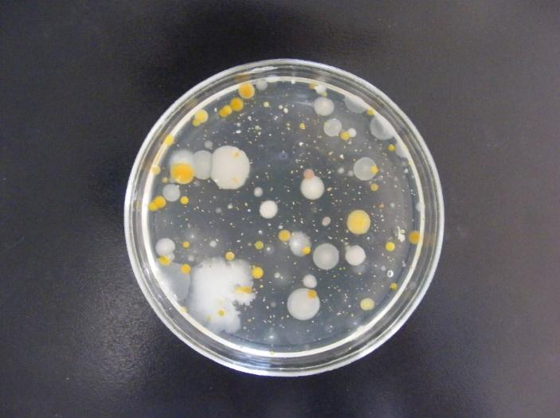

2

Додаток Ж

Результати ростового тесту тест-культури *Triticum aestivum* L

